Таблица для визуальной оценки силы ветра
 |  |  | Скорость ветра
Сила ветра в балах | Название |  | (средняя) |  |  |  | Давление | Влияние ветра на наземные предметы
 |  |  |  |  |  |  | ,
в балах | ветра |  | м/с |  | км/ч |  | KTC/M²
1 | 2 |  | 3 |  | 4 |  | 5 | 6
0 | Штиль |  | 0—0,5 |  | 0—1 |  | 0 | Дым поднимается вертикально. Вымпел и листья
 |  |  | (0) |  | (0) |  |  | на деревьях неподвижны.
1 | Тихий |  | 0,6—1,7 |  | 2—6 |  | 0,1 | Флюгер не устанавливается по ветру, колышатся
 |  |  | (1) |  | (4) |  |  | отдельные листья. Дым поднимается наклонно, указы-
 |  |  |  |  |  |  |  | вая направление ветра.
2 | Легкий |  | 1,8—3,3 |  | 7—12 |  | 0,5 | Ощущается как легкое дуновение. Слегка ко-
 |  |  | (2,5) |  | (9) |  |  | леблются флаги и вымпел. Листья временами шелестят.
3 | Слабый |  | 3,4—5,2 |  | 13—18 |  | 2 | Листья и тонкие ветви деревьев постоянно колы-
 |  |  | (4,5) |  | (16) |  |  | шутся. Высокая трава и посевы хлебов начинают
 |  |  |  |  |  |  |  | колебаться. Ветер развевает флаги и вымпелы.
4 | Умеренный |  | 5,3—7,4 |  | 19—26 |  | 4 | Приводит в движение тонкие ветви деревьев, под-
 |  |  | (6,5) |  | (23) |  |  | нимает с земли пыль. По высокой траве и посевам
 |  |  |  |  |  |  |  | пробегают волны. Вытягиваются вымпелы.
5 | Свежий |  | 7,5—9,8 |  | 27—35 |  | 6 | Качаются ветви и тонкие стволы деревьев, шумит
 |  |  | (8,5) |  | (31) |  |  | лес. Вытягиваются большие флаги.
6 | Сильный |  | 9,9—12,4 |  | 36—44 |  | 11 | Качаются толстые сучья деревьев, шумит лес. Вы-
 |  |  | (11) |  | (40) |  |  | сокая трава и посевы временами ложатся на землю,
 |  |  |  |  |  |  |  | гудят телеграфные провода.
7 | Крепкий | 12,5—15,2 (14) |  | 45—54 (50) |  | 17 |  | Качаются стволы деревьев, гнутся большие ветви и сучья, идти против ветра трудно. Слышится свист ветра около строений и неподвижных предметов.
8 | Очень крепкий | 15,3—18,2 (17) |  | 55—65 (60) |  | 25 |  | Качаются большие деревья, ломаются тонкие ветви и сухие сучья. Идти против ветра трудно. Шум прибоя волн на побережьях больших озер и морей слышен на значительном расстоянии.
9 | Шторм | 18,3—21,5 (20) |  | 66—77 (72) |  | 35 |  | Небольшие повреждения строений, ломаются большие сучья деревьев, сдвигаются с места легкие предметы.
10 | Сильный шторм | 21,6—25,1 (23) |  | 78—90 (84) |  | 46 |  | Разрушения, некоторые деревья могут быть сломаны.
11 | Жестокий шторм | 25,2—29 |  | 91—104 |  | 64 |  | Значительные разрушения, ветер ломает стволы деревьев.
12 | Ураган | Свыше 29 |  | Свыше 104 |  | Свыще 74 |  | Катастрофические разрушения, деревья вырываются с корнем.

Метеорологический анализ местности
Для обеспечения безопасности полетов на дельтапланах необходимо перед каждым вылетом проводить метеорологический анализ местности, над которой будут проводиться полеты.
Последовательность проведения метеорологического анализа следующая:
определить главное направление ветра, наблюдая, например, за перемещением облаков или дыма;
определить скорость этого ветра при помощи анемометра; этот замер производится после того, как достоверно установлено, что замеряется именно скорость главного ветра, а не его завихрения; следовательно, выполнять замер необходимо на вершине горы с наветренной стороны;
изучить характер и рельеф поверхности земли, над которой будет проходить полет, а также место посадки с целью определения зон, где возможно образование турбулентности;
в жаркие солнечные дни определить зоны, где возможно образование термических потоков; зимой термические потоки встречаются гораздо реже, разве что на склонах, свободных от снега;
наметить наиболее благоприятный маршрут полета, привязываясь к характерным ориентирам на местности;
необходимо помнить, что в горных условиях масштабы турбулентности гораздо выше, чем в равнинной местности при одной и той же скорости ветра; предельную силу ветра для каждого случая необходимо определять отдельно, в зависимости от рельефа местности.

ОКАЗАНИЕ ПЕРВОЙ МЕДИЦИНСКОЙ ПОМОЩИ
Дельтапланерный спорт, несмотря на свою зрелищность и кажущуюся простоту, как и все авиационные виды спорта, связан с определенным риском. Поэтому каждый спортсмен, занимающийся дельтапланерным спортом, должен обладать знаниями и навыками оказания первой медицинской помощи при несчастных случаях.
Анализ летных происшествий с зарубежными дельтапланеристами показывает следующее распределение травм по группам:
1. Травмы нижних конечностей и таза — 31%
2. Травмы верхних конечностей — 27%
3. Травмы черепа и мозга — 22%
4. Травмы позвоночника — 11%
5. Травмы внутренних органов — 6%
6. Прочие травмы — 3%
Рассмотрим наиболее возможные травмы, их при-
знаки и первую медицинскую помощь, которую необходимо оказать пострадавшему в каждом конкретном случае.
Раны мягких тканей
Рана — это нарушение целости тканей, вызванное •механическим воздействием. Различают раны резаные, колотые, ушибленные, размозженные, рваные. Раны могут быть поверхностные и глубокие, с повреждением сосудов, нервов и сухожилий. Тяжесть состояния и объем первой помощи зависят от характера, обширности, глубины и локализации раны.
Признаки: зияние краев раны, кровотечение. Первая помощь: при всех видах ран накладывают асептическую повязку с помощью перевязочного пакета или стерильного бинта, что одновременно является способом останавливания кровотечения. Предварительно края раны смазывают настойкой йода. После этого больной должен быть направлен в травматологическое отделение. Транспортировка на носилках лежа. При небольших ранах, не сопровождающихся сильным кровотечением, больного направляют в травматологический пункт или в поликлинику.
Растяжение связок
Растяжения связок возникают главным образом в области голеностопного сустава при подвертывании стопы.
Признаки: боль, ограничение подвижности, припухлость, подкожное кровоизлияние.
Первая помощь: на поврежденный сустав накладывают давящую повязку и в первые часы применяют холод. После оказания помощи транспортировка в травматологический пункт или поликлинику.
Сотрясение или сдавление головного мозга
Сотрясение головного мозга возникает при травме черепа. Тяжелая травма черепа сопровождается кровоизлиянием в полости черепа и образованием гематомы, которая вызывает сдавливание головного мозга.
Признаки: при сотрясении головного мозга наступает потеря сознания, головокружение, тошнота, рвота. Кожные покровы бледные, холодные на ощупь. Пульс замедлен, напряжен. Тяжелое сотрясение мозга сопровождается продолжительным расстройством сознания, шоковым состоянием. Признаки сдавливания головного мозга проявляются на фоне признаков сотрясения и часто зависят от величины и локализации кровоизлияния. Общими и наиболее характерными признаками являются: головная боль, нарушение сознания, нередко—судороги, пульс напряжен, до 30 ударов в минуту, одностороннее расширение зрачков.
Первая помощь: пострадавшего укладывают на носилки, голову поворачивают набок (для предупреждения западания языка и удушения рвотными массами). Транспортировка только на носилках в хирургическое (нейрохирургическое) отделение.
Вывихи
Вывих — стойкое смещение суставных концов костей, входящих в состав того или иного сустава.
Основные признаки: измененная форма того или иного сустава, нарушается функция этого сустава, боль.
Первая помощь: при вывихах в суставах верхних или нижних конечностей проводится иммобилизация конечности с помощью шины и пострадавшего срочно госпитализируют в хирургическое отделение.
Переломы
Переломы — это нарушение целости кости, возникшее при ударе, давлении, сгибании. Если травма сопровождается повреждением кожи и мягких тканей, то такой перелом называется открытым.
Признаки: в месте перелома боль, деформация, ненормальная подвижность, при пальпации—костный хруст; бледность кожных покровов, расширение зрачков, наличие травматического отека в месте перелома. Возможны болевой шок и коллапс.

Основные принципы оказания помощи при переломах
1. Если есть подозрение на перелом или даже сильный ушиб, нельзя двигать, тянуть, перемещать конечность до проведения иммобилизации.
2. Во всех случаях проводится иммобилизация перелома кости путем наложения шины, прибинтовыванием конечности к телу, укладыванием на щит, приданием необходимой позы.
3. Шина обязательно должна захватывать два для верхних конечностей и три для нижних конечностей сустава.
4. При закрытых переломах снимать с пострадавшего одежду не нужно.
5. Нельзя накладывать жесткую шину прямо на тело. Необходимо подложить мягкую подкладку из ваты, поролона, одежды и т. д.
6. Во время перекладывания пострадавшего на носилки и с носилок поврежденную конечность должен держать помощник.

Рассмотрим основные виды переломов
1. Переломы плеча, предплечья и кистей рук. Первая помощь: шинирование не менее двух суставов поврежденной конечности (выше и ниже перелома). Предплечье подвешивают на косынке.
2. Повреждение ключицы и лопатки.
Первая помощь: основная цель—устранить действие тяжести руки и плечевого пояса. Для этого необходимо отвести руки пострадавшего за спину и наложить застегивающее кольцо из бинта на плечи с захватом предплечий.
3. Повреждение грудной клетки.
Первая помощь: при переломе грудины и ребер накладывают давящую повязку из полотенца, бинтов и придают пострадавшему сидячее положение.
4. Переломы нижних конечностей.
Первая помощь: при переломах нижних конечностей необходимо накладывать шину сразу на три сустава.
5. Переломы и ушибы тазовых костей.
Первая помощь: иммобилизация костных повреждений очень трудна, так как даже непроизвольное движение нижних конечностей вызывает смещение обломков. Пострадавшего укладывают на щит, придав ему, положение с полусогнутыми и слегка разведенными конечностями, под коленные суставы ставят валик (поза лягушки) . Это несколько расслабляет мышцы и уменьшает боль.
6. Травмы позвоночника и шеи.
Признаки: кроме признаков, перечисленных выше, при поднимании вытянутых ног—усиление боли в области позвоночника.
Первая помощь: а) при повреждении шеи—иммобилизация шеи и головы. Под голову подложить валик, шею зафиксировать повязкой, пострадавшего привязать к носилкам для уменьшения подвижности; б) при повреждении позвоночника пострадавшего уложить на щит или широкую доску на спину или живот. Действовать следует осторожно, так как имеется опасность повреждения спинного мозга костными обломками.
Помните: во всех случаях переломов пострадавшего необходимо немедленно доставить в ближайшее лечебное учреждение.
Внимание: при открытых переломах вправление обломков категорически запрещается! Необходимо остановить кровотечение, наложить стерильную повязку и зафиксировать конечность шиной в том положении, в котором она находится.
Помните: всякое движение поврежденной конечности и неправильная иммобилизация может утяжелить травму—превратить закрытый перелом в открытый, вызвать шок, коллапс, кровотечение.
Одним из грозных осложнений при травме являются травматический шок и коллапс.
Травматический шок
Признаки: картина травматического шока из двух фаз. Первая—возбуждение. Это быстротечная двигательная реакция пострадавшего (в сознании). Лицо бледное, взгляд беспокойный, речевое возбуждение—жалобы, крик, дыхание учащенное, неравномерное, пульс напряженный. Вторая фаза—психическое угнетение, безучастное отношение к окружающему, резкое снижение реакции на боль при сохранении сознания, пульс учащенный, слабый, температура понижена, дыхание частое и поверхностное, кожа покрыта липким, холодным потом. Начало рвоты является признаком особо опасного состояния пострадавшего.
Первая помощь: необходимо как можно быстрее уменьшить боль, остановить кровотечение, провести иммобилизацию перелома. Для уменьшения боли рекомендуется пользоваться хлорэтилом, анальгином (2—3 таблетки), сердечными средствами—эфедрином, кордиамином, раствором валерианы. При ухудшении дыхания — искусственное дыхание (рот в рот). Согревание тела. Необходимо дать горячий сладкий чай или воду. Можно дать 100—120 мл 40%-ного спирта (водки).
Внимание: при наличии рвоты и ранений живота питье не давать! Обязательна немедленная госпитализация.
Коллапс
Это также ответная реакция организма на боль при травме.
Признаки: бледность кожи, поверхностное и редкое дыхание, частый пульс, холодный липкий пот, низкая температура, спутанность и затемнение сознания.
Первая помощь: пострадавшего положить горизонтально без подушки, устранить боль, дать сердечные средства, согреть, дать питье внутрь, провести активное дыхание, оказать необходимую первую помощь при травме.
Кровотечения
Кровотечение — 'излияние крови из кровеносных сосудов вследствие их повреждения. Кровотечение различается на артериальное и венозное.
Артериальное кровотечение развивается при повреждении артерий и сопровождается большой кровопотерей.
Признаки: кровь изливается обильно, толчкообразно, имеет алый цвет.
Первая помощь: накладывается асептическая давящая повязка. При ранениях крупных сосудов конечностей—жгут, накладываемый выше места ранения и кровотечения. Госпитализируют в хирургическое отделение лежа на носилках.
Венозное кровотечение возникает при повреждении вен.
Признаки: при наружном кровотечении кровь темно-вишневого цвета изливается из раны медленной струёй.
Первая помощь: наложение асептической давящей повязки на рану, с обязательной отметкой времени наложения.

Отморожения
Отморожения — местное повреждение тканей, возникающее в результате длительного воздействия на них низкой температуры. Отморожению чаще всего подвергаются незащищенные части лица (нос, щеки), а также кончики пальцев рук и ног. Различают четыре степени отморожения: I степень—застойное покраснение и отек кожи, II степень—образование пузырей, наполненных жидкостью, III—омертвление мягких тканей (кожи и подкожной клетчатки), IV степень—омертвление всех тканей, включая и костную.
Признаки: больные жалуются на потерю чувствительности в области пораженных участков, иногда чувство холода или покалывания. Пораженные участки кожи бледные или имеют синюшную окраску. Установить
•степень отморожения сразу невозможно.
Первая помощь: согревание пострадавшего, для чего его переносят в теплое помещение или машину и дают горячее питье. Пораженный участок обрабатывают спиртом и на него накладывают асептическую повязку. Пострадавшего направляют в травматологический пункт
•или в хирургическое отделение больницы.
Утопление
Оказание первой помощи при утоплении необходимо начать немедленно после извлечения пострадавшего из водоема.
При этом нужно:
освободить пострадавшего от одежды;
освободить дыхательные пути от песка, ила, грязи и воды. Воду из дыхательных путей удаляют путем укладывания пострадавшего животом на колено и надавливания левой рукой на спину;
начать производить искусственное дыхание по способу изо рта в рот или изо рта в нос и непрямой массаж сердца;
при признаках оживления (зрачки суживаются, появляется дыхание, сердечная деятельность) пострадавшего на носилках срочно направляют в близрасположенное лечебное учреждение.
Электротравма
Опасность для жизни представляет ток силой более 100 мА при напряжении 110 В.
Признаки: поражающее действие проявляется мгновенно, когда вслед за фибрилляцией сердца наступает его остановка. Однако ведущим симптомом является остановка дыхания. Период клинической смерти длится 8—10 мин. В местах входа и выхода тока—белые пятна, ожоги.
Первая помощь: пострадавшего освобождают от электропроводов и проводят комплекс мероприятий по оживлению: искусственное дыхание, непрямой массаж сердца.

II. НАЗЕМНАЯ ПОДГОТОВКА
ЭКСПЛУАТАЦИЯ И РЕМОНТ ДЕЛЬТАПЛАНА
Правильной эксплуатацией будет такая, которая обеспечивает наиболее длительное сохранение заложенных в любую конструкцию свойств и характеристик.
При этом не должны допускаться:
поломки и повреждения конструкции не только при полетах, но и при сборке, разборке и транспортировке;
коррозия (гниение) при хранении;
утеря отдельных частей.
Некоторые эксплуатационные характеристики закладываются еще в стадии проектирования и строительства дельтаплана. Сюда можно отнести:
1. Защиту труб от коррозии изнутри. Для этого следует очистить внутреннюю поверхность труб и покрыть ее смазкой. Не следует заглушать концы труб пробками с двух сторон. Полную герметичность таких заглушек обеспечить трудно, к тому же в трубах имеются отверстия. Все это приводит к накапливанию влаги, избавиться от которой будет весьма трудно.
2. Изготовление деталей из коррозионно-стойких материалов, обладающих необходимой прочностью.
3. Конструктивное обеспечение однозначной сборки спортсменами любой квалификации, т. е. четкую маркировку стыкуемых деталей и узлов, заделку всех лишних и незадействованных отверстий, маркировку правых и левых деталей, передних и задних тросов и т. д.
4. Правильный выбор конструкции стыков, труб, заделки тросов в соответствии с нормами прочности.
5. Изготовление чехлов для переноски и хранения разобранного дельтаплана. Все съемные узлы и детали должны храниться в специальном мешке или сумке типа- инструментальной из воздухопроницаемой ткани. При наличии в клубе нескольких дельтапланов каждый чехол, сумка из одного комплекта должны иметь одинаковую маркировку.
6, Конструктивно все крепежные элементы дельтаплана должны стопориться с применением минимального количества инструмента, а лучше всего от руки. При этом должна быть обеспечена надежность и контровка соединений. Не применять для сборки и разборки случайного, не предусмотренного для данных целей инструмента.
К числу эксплуатационных критериев относится транспортирование дельтаплана. При этом необходимо соблюдать следующие условия.
1. Купол необходимо переносить отдельно от металлических деталей, уложенным в сумку или рюкзак. Следить, чтобы с ним рядом не находились острые и режущие предметы. Чехол с трубами необходимо переносить с соблюдением мер, исключающих образование на них вмятин и изгибов.
2. При переноске дельтаплана в собранном виде следите за направлением ветра.
3. Переноску пакета с трубами осуществлять так, чтобы обеспечить безопасность окружающих при проезде общественным транспортом (при переноске его на плече задний конец должен быть выше переднего и находиться на высоте не менее 2 м) (рис. 151). При входе и выходе из транспорта пакет держите вертикально.
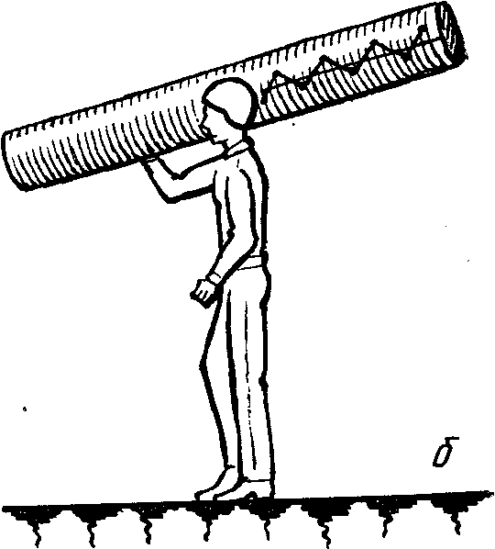
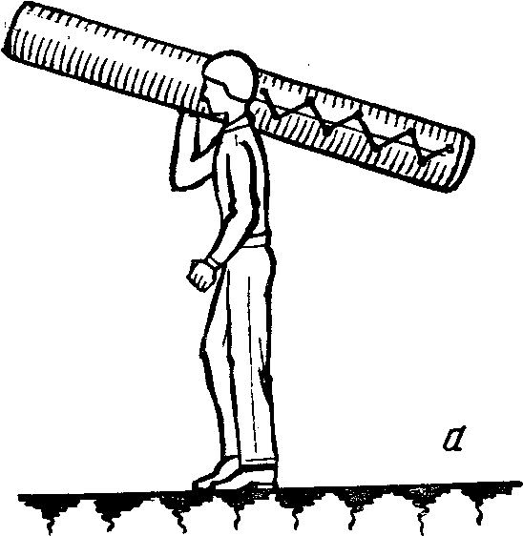
При входе заносите первым верхний конец, при выходе — нижний.
Рис. 151. Переноска дельтаплана в чехле:
а — неправильно; б— правильно
Сборка дельтаплана. Сборку рекомендуется производить в следующей последовательности:
1. Соедините все продольные (килевую и боковые) трубы. Проверьте правильность их стыковки по маркировке.
2. Таким же образом соедините трубы поперечины.
3. Соберите рулевую трапецию и присоедините к ней нижние растяжки.
4. Положите на землю рулевую трапецию кронштейном стыковки вперед, положите на нее поперечную балку и сверху продольные трубы.
5. Сдвиньте продольные трубы и наденьте на них купол. Следите, чтобы концы труб не порвали купол и не вышли из отверстий в карманах для боковых труб.
6. Соедините каркас центральным узлом, установите мачту с верхними растяжками.
7. Разведите боковые трубы и соедините их с поперечиной боковыми узлами. Закрепите у боковых узлов верхние и нижние растяжки.
8. Закрепите на заднем конце килевой балки нижние задние и верхнюю растяжки. Закрепите килевой карман купола.
9. Установите латы. Закрепите купол по концам боковых труб.
10. Поднимите дельтаплан за нос, отведите вперед рулевую трапецию и закрепите вместе с куполом передние растяжки (верхнюю и передние нижние).
11. Натяните с помощью тендеров или других натяжных элементов продольные и поперечные растяжки. Законтрите их.
12. Закрепите к верхним растяжкам килевой карман и носовую лату.
13. Обойдите дельтаплан и проверьте правильность сборки, надежность крепления и контровки (см. раздел «Тренажная подготовка»).
Во время сборки и полетов необходимо следить за тем, чтобы выполнялось следующее:
1. При надевании купола на каркас боковые балки были максимально сведены и их концы не порвали купол при зацеплении за швы или вырезы. Если купол плохо надевается, то не делайте резких рывков, а выясните и устраните причины. При разведении боковых балок следите, чтобы передний конец купола был закреплен у носового узла.
2. Не было острых углов и заусенцев на трубах, которые могут порвать купол.
3. Сборка и разборка производилась в строго определенной последовательности.
4. После сборки не было непредусмотренных натяжений или слабины тросов, изгиба или перекоса труб.
5. Трубы не имели вмятин глубиной более 1,5 мм и изгибов радиусом менее 3 м, т. е. со стрелой прогиба более 5 мм на длине 1 м. Эксплуатация труб с дефектами, превышающими вышеуказанные величины, запрещена.6. Была полная и без задиров резьба на всех крепежных деталях. В случае нарушения резьбы крепеж заменить.
7. Не было бы коррозии и трещин на деталях и узлах. Детали, выполненные из материалов, подверженных коррозии, следует смазывать. Особое внимание необходимо обратить на отсутствие трещин в отверстиях труб, носового и центрального узлов, пластинах растяжек и соединениях труб рулевой трапеции.
8. Тросы не имели бы оборванных проволок.
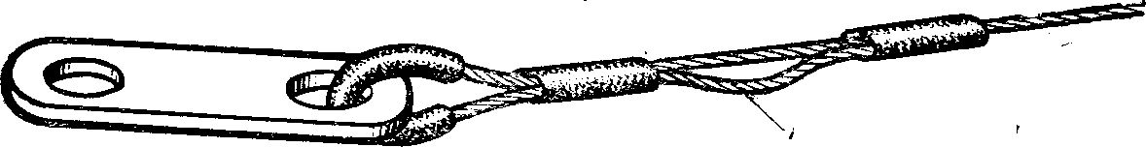
9. На заделке каждого троса была контрольная петля. Вытяжка петли—сигнал, что трос «пополз» в заделке (рис.152).
Контрольная петля
Рис. 152. Контрольная петля на заделке троса
10. Не было порывов материала, швов, усиливающих накладок, крепежных лент купола. Было надежное крепление элементов купола к носовому узлу, килевой балке, концам боковых балок.
11. В перерывах между полетами при наличии ветра дельтаплан стоял носом против ветра. При сильном ветре и перерывах между полетами отсоедините продольные тросы в носовом узле и положите дельтаплан на землю.
Не устанавливайте дельтаплан за препятствиями со стороны ветра, если они имеют размеры, сравнимые с размерами вашего аппарата. Завихрения от них могут опрокинуть дельтаплан (рис. 153).
В перерывах между тренировками храните дельтаплан с выполнением следующих правил:
1. Систематически, после каждой тренировки, очищайте его от грязи и влаги, при необходимости смазывайте сопрягаемые поверхности, просушивайте купол и детали.
2. Храните пакет в вертикальном положении в сухом прохладном помещении.

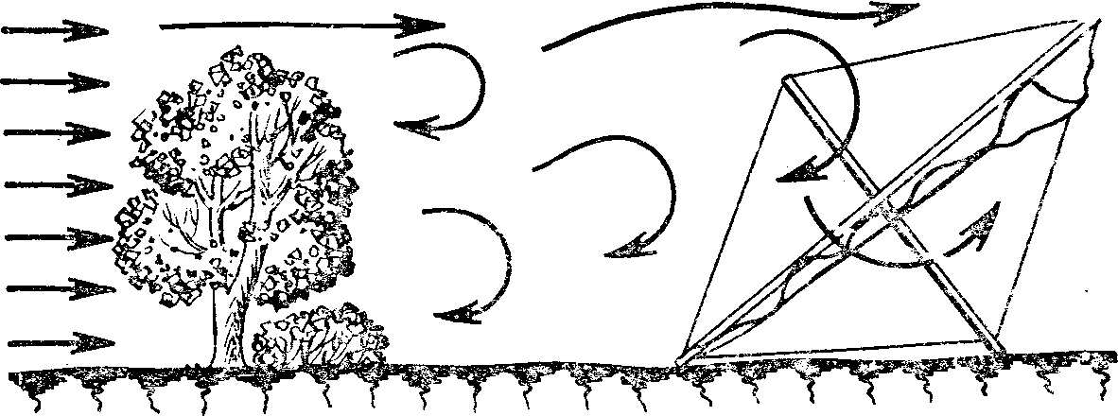
ОСМОТРЫ
Рис. 153. Неправильная установка дельтаплана за препятствиями со стороны ветра

А) Предполетные осмотры. Они проводятся перед каждым полетом. При этом контролируется: надежность всех соединений, состояние стыковочных узлов, растяжек, купола. В последнюю очередь контролируется правильность положения подвесной системы на теле, ее прочность и присоединение к дельтаплану. В каждом дельтаклубе должна быть схема предполетного осмотра.
Б) Периодические осмотры. Они проводятся ежемесячно, после выполнения 200 полетов или после большого перерыва в полетах на данном дельтаплане. Осматриваются все детали и узлы. Каркас—на отсутствие вмятин, изгибов труб, заусенцев на них, задирав, коррозии, трещин.
Особенно тщательно осматриваются: разъемные и неразъемные соединения, крепление растяжек, купола, крепежные детали, в которых не должно быть износа, деформаций, повреждения резьбы, расшатывания соединений. Производится при необходимости смазка всех сопрягаемых поверхностей. Тросы не должны иметь порывов прядей. На куполе проверяется отсутствие порывов, проколов, вытяжки, износа и ослабления полотна. Особое внимание необходимо обращать на купола из х/б ткани. Необходимо проверять прочность швов и •вспомогательных деталей купола.
Проверяется комплектность крепежа и деталей, отсутствие на них коррозии, повреждений, трещин.
В) Целевые осмотры. Проводятся для выявления предполагаемой неисправности. Основанием для проведения целевого осмотра служат неудачные посадки, а также полученные данные по отказам в других дельтаклубах ДОСААФ страны и за рубежом. Кроме того, целевые осмотры проводятся при отклонении от нормального режима эксплуатации и хранения.
Данные периодических и целевых осмотров заносятся в журнал с указанием даты, цели осмотра, фамилии, и., о. проводившего осмотр, перечня замечаний, принятых мер и фамилии, и., о. ответственного за устранение замечаний.

Ремонт дельтаплана
Рассмотрим основные виды и способы устранения наиболее часто встречающихся неисправностей.
Изгиб или поломка труб рулевой трапеции. Это наиболее часто встречающаяся неисправность у начинающих дельтапланеристов. Требования к изготовлению рулевой трапеции из труб, обладающих хорошей пластичностью, обусловлены тем, что хрупкий излом может послужить причиной серьезной травмы спортсмена. Если труба сломалась или потеряла устойчивость, то ее можно отремонтировать следующим образом:
вырезать часть трубы, потерявшей устойчивость или имеющей излом;
подобрать кусок трубы (вставку) длиной на 200— 250 мм больше вырезанного куска и внутренним диаметром на 0,2—1 мм больше наружного диаметра трубы трапеции;
установить вставку на трубу трапеции с сохранением зазора между концами вырезанной части;
сверлить по концам вставки по 2 отверстия диаметром 6,2—6,5 мм и крепить болтами с гайками (рис. 154).
Примечания: 1. После окончания летного дня трубу заменить. 2. Желательно иметь запас труб трапеции для замены во время полетов.
Обрыв верхних растяжек. Эту поломку легко устранить путем временной замены оборванного троса на капроновый шнур с подвязкой его к мачте и каркасу. Прочность шнура на разрыв должна быть не менее 100 кг. После окончания летного дня трос заменить.
Обрыв нижних растяжек. Это серьезная поломка, так как от этих тросов зависит прочность дельтаплана в полете. Ремонт этой поломки в полевых условиях необходимо проводить только путем замены оборванного троса на новый. Для этой цели в комплекте запасного инструмента и приспособлений должны быть соответствующий инструмент, материалы, детали. Технология ремонта должна быть отработана заранее. Ни в коем случае не проводить подобный ремонт с помощью случайного инструмента и материалов.
Изгиб труб каркаса. В случае изгиба труб малым радиусом (менее 3 м) или образования вмятин глубиной более 1,5 мм они не должны допускаться в дальнейшую эксплуатацию. Изгибы радиусом более 3 м можно аккуратно править с применением подкладок, исключающих смятие трубы. При этом гибку производить поэтапно и точки гиба необходимо разносить по дуге (рис. 155).
Порыв купола может возникнуть при посадке на кусты, проволоку, сучья, а также при переноске собранного дельтаплана. Обычно разрывы ткани чаще всего возникают на материалах, имеющих малую прочность на раздир (надрыв-надрез). Это ткани типа АЗТ, болонья и им подобные. Ремонт данного дефекта необходимо производить капроновыми нитками по следующей технологии: стянуть края разрыва швом через край в шахматном порядке. В начале и конце шва завязать узлы.
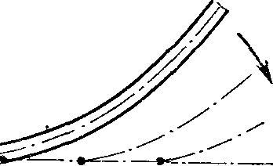
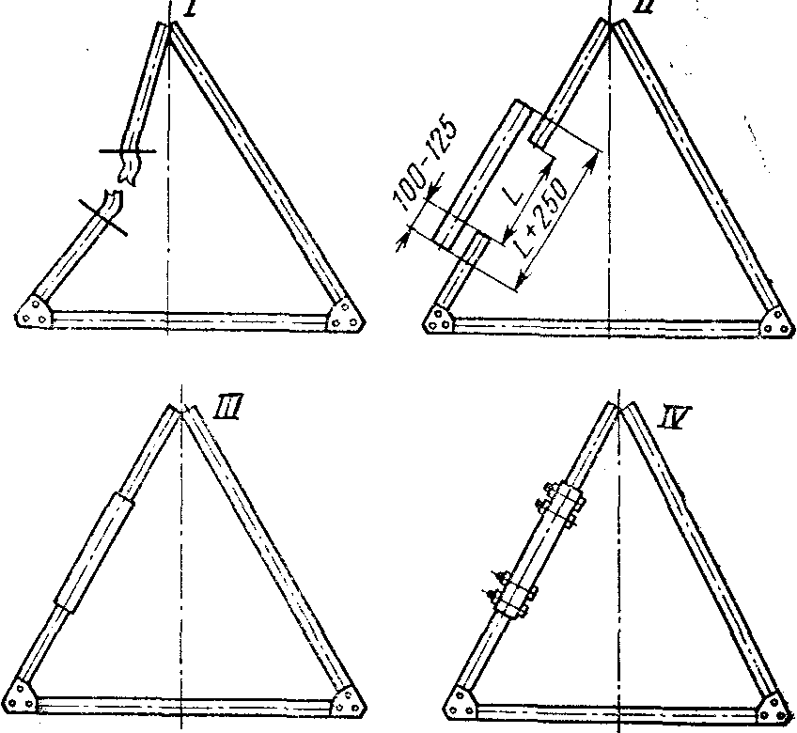
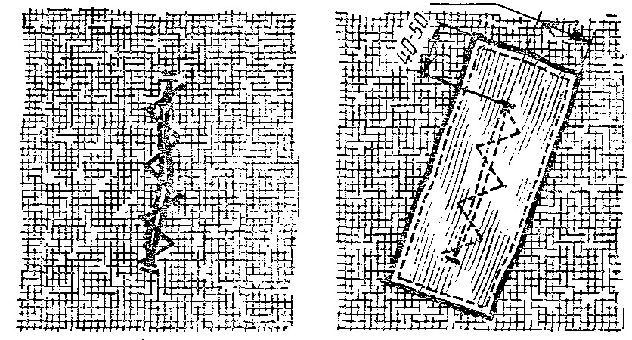
нашить усиление длиной и шириной не менее чем на 40—50 мм больше длины и ширины разрыва стежками длиной не более 3—5 мм (рис. 156). Усиление ставить из того же материала, из которого изготовлен купол.
Рис. 155. Схема гибки трубы с исключением ее смятия
Рис. 154. Ремонт рулевой трапеции при поломке
Рис. 156. Ремонт порыва купола в полевых условиях
Другие виды поломок. К ним можно отнести изгиб болтов, разрыв пластин, срыв резьбы болта или гайки, деформацию носового, центрального узлов и т. д. Эти виды поломок устраняются путем замены деталей или узлов на кондиционные из имеющегося состава запасных частей.
Приблизительную проверку надежности каркаса и растяжек можно произвести следующим образом:
1. Самому тяжелому спортсмену пристегнуться в подвесной системе к дельтаплану.
2. Два (или четыре) человека поднимают аппарат за концы поперечной балки и выдерживают некоторое время. Этим проверяются поперечная балка и нижние боковые растяжки.
3. Аппарат поднимают за концы килевой балки и выдерживают. Этим проверяются нижние продольные растяжки и килевая балка.
4. Поднимается аппарат за носовой узел и концы боковых балок. Этим проверяются боковые балки. >
После проверки производится осмотр каркаса, тросов, узлов, заделок и при отсутствии видимых нарушений и отклонений совершается пробный полет с горки высокой 10—15 метров. Положительный результат осмотра после пробного полета дает разрешение на продолжение полетов после ремонта.

ЭКИПИРОВКА ДЕЛЬТАПЛАНЕРИСТА
Экипировка дельтапланериста включает в себя:
1. Подвесную систему
2. Шлем
3. Ботинки
4. Комбинезон (или брюки и куртка)
5. Перчатки
6. Налокотники и наколенники.

Подвесная система
Подвесная система может быть двух типов: горизонтальная (лежачая) и вертикальная (сидячая).
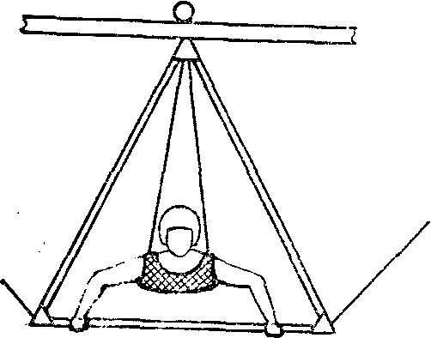
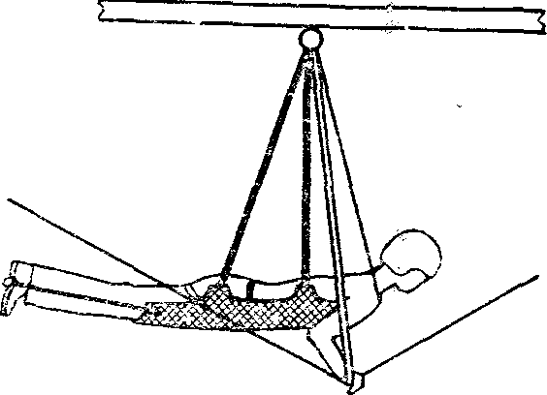
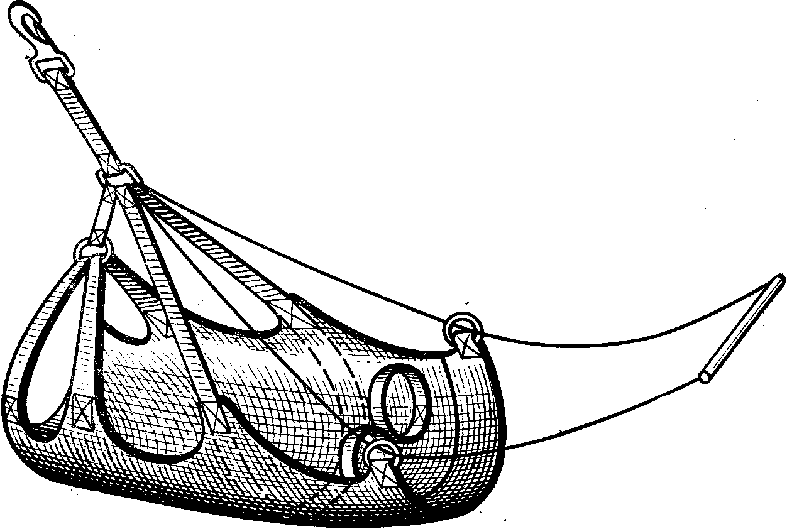
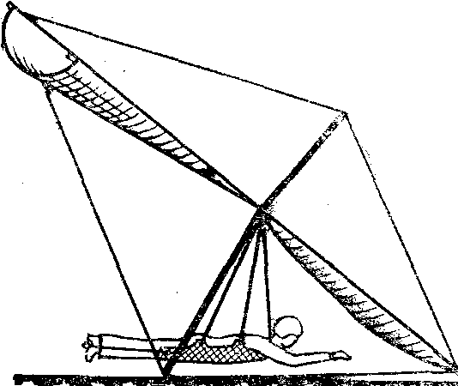
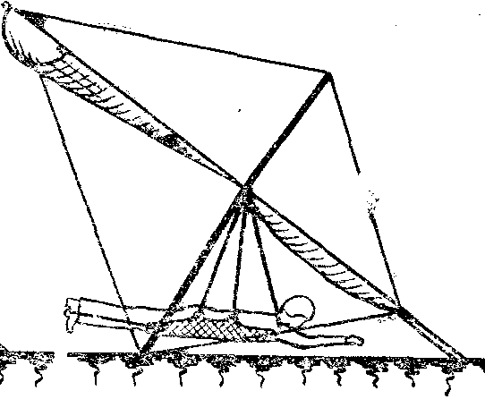
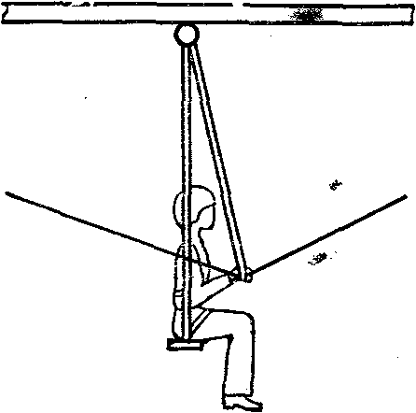
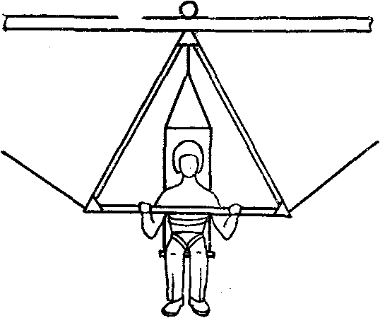
Горизонтальная подвесная система обеспечивает большой диапазон изменения угла ангажа и меньшее аэродинамическое сопротивление пилота, чем вертикальная подвеска. Наличие лямок для ног («стремян») позволяет улучшить комфортные условия при длительных полетах (рис. 157, 158). Горизонтальная подвесная система должна обеспечивать «проскакивание» пилота при опущенном носе аппарата без касания земли в случае неудачной посадки. Для этого необходимо отрегулировать высоту подвески пилота таким образом, чтобы расстояние от ручки рулевой трапеции до пилота в горизонтальном положении аппарата было равно 10—25 см. В случае если расстояние от носового узла до точки подвески пилота мало (при большом носовом угле каркаса), необходимо сделать выносную штангу для того, чтобы обеспечить «проскакивание» пилота без касания земли (рис. 159).
Рис. 158. Полетное положение пилота при горизонтальной подвесной системе
Рис. 157. Примерная схемагоризонтальной подвесной системы.
Рис. 159. Обеспечение <проскакивания» спортсмена при опущенном носе аппарата без касания земли
Рис 160. Полетное положение спортсмена при вертикальной подвесной системе:

Необходимо при конструировании горизонтальной подвесной системы учитывать возможность перехода из вертикального положения в горизонтальное и обратно (при посадке). К недостаткам горизонтальной подвесной системы можно отнести сложность изготовления и необходимость индивидуальной подгонки пилоту.
Вертикальная подвесная система не требует от пилота перехода в горизонтальное положение и обратно при посадке, проста в изготовлении и обеспечивает комфортные условия полета. Основной ремень вертикальной подвесной системы должен проходить под сиденьем на случай поломки последнего. Для удобства в полете вертикальная подвесная система часто снабжается распорными планками. Высота сиденья выбирается таким образом, чтобы в полете ручка трапеции находилась на уровне пояса (рис. 160).
К недостаткам вертикальной подвесной системы можно отнести:
возможность повреждения ног пилота, так как в случае неудачной посадки первыми земли касаются ноги пилота;
меньший (по сравнению с горизонтальной подвесной' системой) диапазон управления по тангажу;
большее аэродинамическое сопротивление вертикально расположенного тела пилота, которое ухудшает летные характеристики аппарата.
И горизонтальная и вертикальная подвесные системы должны быть сконструированы таким образом, чтобы:
исключить перевертывание пилота вниз головой и выпадение его из подвески;
быть удобными в эксплуатации;
обеспечивать необходимую прочность. Основные элементы подвесной системы и их соединения должны выдерживать перегрузки не меньше чем 10g;
иметь ножные обхваты;
не сдавливать грудную клетку пилота и не затруднять дыхание;
изготавливаться из материалов, не подверженных гниению; иметь надежное и простое устройство для подцепки к аппарату и отцепки от него;
не затруднять разбег пилота на взлете;
иметь опрятный вид.
Шлем дельтапланериста должен отвечать следующим требованиям:
быть парашютного или мотоциклетного типа;
амортизационные ремни или подкладка должны быть отрегулированы так, чтобы исключить касание головы пилота внутренней поверхности шлема (зазор не менее 20 мм);
шлем всегда должен быть застегнут, чтобы исключить произвольное его спадание и «наползание» на глаза пилота;
шлем не должен мешать пилоту «слушать ветер» для определения скорости полета. Для этого, в случае если шлем плотно прилегает к ушам, необходимо сделать в этих местах несколько отверстий;
желательно оборудовать шлем дугами безопасности для защиты нижней части лица.
Обувь дельтапланериста должна иметь толстую подошву с протектором (туристские ботинки). Лучше иметь обувь с высокой шнуровкой (высокими голенищами) для того, чтобы голеностопный сустав был защищен в случае неудачной посадки на ноги.
Одежда дельтапланериста (комбинезон или брюки и куртка) должны быть из прочной ткани джинсового типа, чтобы избежать царапин и ссадин. В зимнее время одежда должна быть легкой, теплой и не стеснять движений пилота.
Перчатки дельтапланериста должны защищать пальцы и кисти рук пилота от случайных царапин и ударов. Лучше всего для этих целей подходят перчатки для русского хоккея, у которых суставы пальцев защищены мягкими прокладками.
Наколенники и налокотники защищают локтевые суставы и суставы колен от ударов. Можно применять любого типа. Особенно они желательны для начинающих дельтапланеристов, падения которых неизбежны.

ОБЩАЯ И СПЕЦИАЛЬНАЯ ФИЗИЧЕСКАЯ ПОДГОТОВКА ДЕЛЬТАПЛАНЕРИСТА
Занятия дельтапланерным спортом требуют всесторонней физической подготовленности пилотов. Для успешного владения аппаратом, в воздухе занимающимся необходимо развивать силовые способности, особенно мышц рук и плечевого пояса, а также быстроту и координацию движений. Для выполнения многократных подъемов в гору с дельтапланом требуется определенный уровень развития мышц ног и общей выносливости.
В связи с этим в тренировочные занятия дельтапланеристов необходимо включать упражнения из многих видов спорта, которые бы способствовали как общей, так и специальной физической подготовке дельтапланериста. К ним относятся гимнастические упражнения, спортивные игры, лыжи, многие упражнения из легкой атлетики и других видов спорта.
Кроме того, дельтапланеристам рекомендуется ежедневно выполнять комплекс упражнений (типа утренней зарядки), способствующий развитию силы и поддержанию мышечного тонуса тех мышечных групп, на которые дельтапланерист должен обращать особое внимание. Большинство упражнений из комплекса, рекомендуемого дельтапланеристам, необходимо выполнять с отягощениями (резиновый бинт, гантели разного веса и т. п). Причем желательно постепенно увеличивать величину отягощении (в разумных пределах) в связи с тем, что привычные нагрузки перестают вызывать положительные изменения в организме. Каждое упражнение выполняется до легкого утомления.
Рассмотрим примерный план учебно-тренировочного занятия по общей и специальной физической подготовке дельтапланеристов.
1. Бег с 2—3 ускорениями по 20 м—5—7 мин.
2. Общеразвивающие упражнения на укрепление основных мышечных групп и увеличение подвижности во всех основных суставах (со снарядами: набивные мячи, гантели, гимнастическая скамейка, резиновый бинт, на гимнастической стенке и без снарядов: в движении, на месте, в парах)— 15—20 мин.
3. Подвижные или спортивные игры (мини-футбол баскетбол, волейбол), эстафеты— 10—15 мин.
4. Акробатические упражнения для улучшения деятельности вестибулярного аппарата, координации движений, динамического равновесия (перекаты, вперед-назад, в стороны, кувырки вперед-назад с возвышенности, через препятствие, сальто вперед с подкидного моста: с места и с разбега, сальто назад с подкидного моста: с поддержкой, с лонжей, со страховкой)—30 мин.
5. Упражнения в упоре (равновысокие брусья): ходьба на руках в упоре, отжимание в упоре, в упоре лежа, согнувшись, в стойке 'на руках с помощью, «уголок»— 10 мин.
6. Упражнения в висе (перекладина, разновысокие брусья): подтягивание с отягощениями, из виса переворот в упор — опускание переворотом вперед в вис, обороты назад в упоре— 10 мин.
7. Упражнения в равновесии: ходьба, прыжки, повороты на узкой и высокой опоре— 10 мин.
8. Упражнения на укрепление голеностопного сустава, прыжки прямо, боком, спиной вперед, с поворотом, с приземлением в цель— 15 мин.
9. Упражнения со штангой и на тренажере на развитие основных мышечных групп (сгибатели и разгибатели туловища, ног, рук)—20 мин.
10. Имитация полета на дельтаплане на простейшем тренажере (перекладина, подвесная система, гимнастическая палка). Это упражнение включают в учебно-тренировочное занятие, как в начале, так и в конце—на фоне нарастающего утомления— 10—15 мин.
11. Упражнения на расслабление, на внимание, легкий успокаивающий бег, принятие теплого душа с термомассажем (сочетание горячей переменно с холодной водой).
Если есть возможность, необходимо использовать упражнения на специальной тренировочной аппаратуре:
гимнастическом колесе (стационарном и подвижном), батуте и допинге (см. журнал Крылья Родины, 1979, №6, с.21).
Кроме того, необходимо рекомендовать всем дельтапланеристам в обязательном порядке после сборки аппаратов (в полетные дни) общую разминку перед полетами (особенно в зимнее время), ибо последняя, как показывает богатая тренировочная практика и исследовательская информация, способствует улучшению деятельности всех систем организма,—в том числе нервной, кардиореспираторной и мышечной—иными словами, способствует созданию повышенной, «боевой» готовности дельтапланериста.
И еще одно в качестве пожелания всем летающим на дельтапланах. В учебно-тренировочных полетах желательно учитывать и индивидуальные биоритмы: в критические дни и неблагоприятные периоды, когда все три основных биоритма (физический, эмоциональный и интеллектуальный) имеют отрицательные пики, необходимо отказываться от постановки сложных полетных задач, а лицам с неустойчивой нервной системой можно рекомендовать вообще в эти временные промежутки не летать (см. журнал Физическая культура и спорт, 1979, №7, с. 22).
ТРЕНАЖНАЯ ПОДГОТОВКА
Тренажная подготовка дельтапланеристов является одной из основных частей наземной подготовки. Она включает в себя как упражнения на тренажере, так и на собранном дельтаплане.
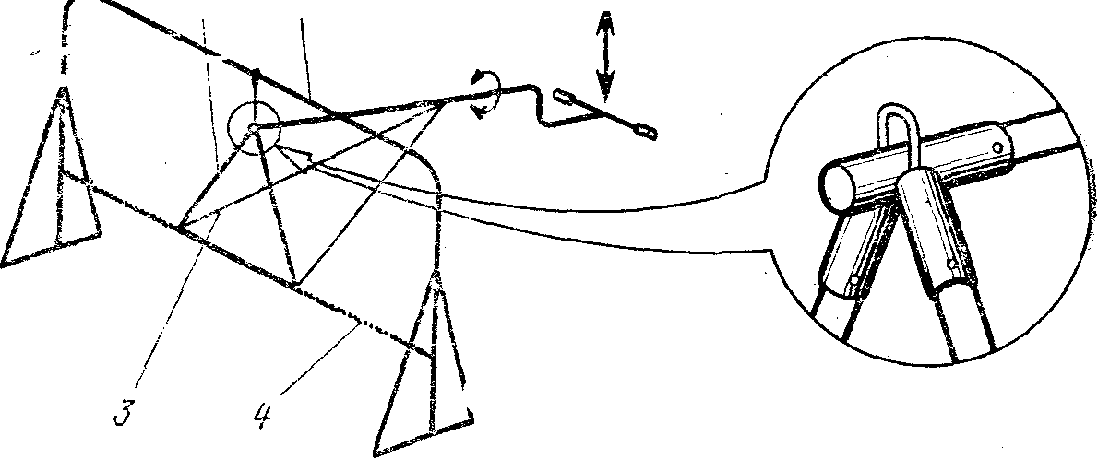
Тренажер представляет собой рулевую трапецию, шарнирно закрепленную или подвешенную на специальном каркасе или в любом удобном месте. (Если размеры специального каркаса позволяют, то для тренажера можно использовать собранный каркас дельтаплана.)
Рис. 161. Примерная схема тренажера
На рис. 161 показана примерная схема тренажера. Натяжение резиновых жгутов необходимо отрегулировать таким образом, чтобы усилия на ручке трапеции соответствовали полетным.

Упражнения на тренажере
Упражнение № 1. Отработка действий пилота по перемещению относительно рулевой трапеции (рис. 162).
Цель: добиться твердых навыков действий пилота по перемещению центра тяжести тела.
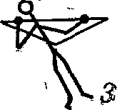
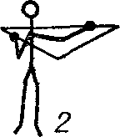
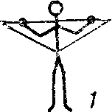
Метод: пилот, заняв полетное положение, перемещает тело относительно рулевой трапеции вперед-назад, вправо-влево, следя за тем, чтобы не подменять отклонение центра тяжести тела вращением тела вокруг него (для горизонтальной подвесной системы).
Рис. 162. Отработка действий пилота по перемещению тела относительно рулевой трапеции:
1 — среднее положение; 2 — правильно;
3 — неправильн
Инструктор контролирует действия тренирующегося, обращая внимание на положение рук пилота на рулевой трапеции. Положение рук должно обеспечивать максимальное перемещение пилота вправо-влево, без «перебирания» руками по рулевой трапеции
Упражнение № 2. Отработка действий пилота на повороте.
Цель: добиться правильной последовательности и твердых навыков в выполнении поворотов.
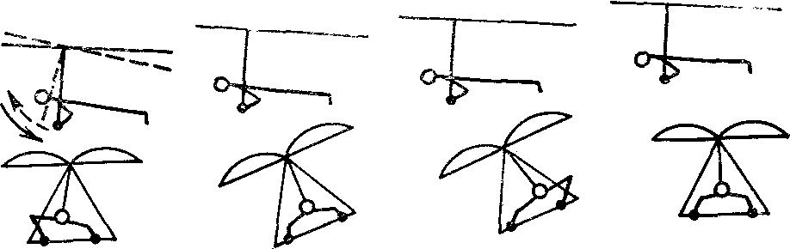
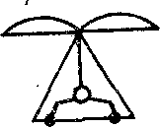
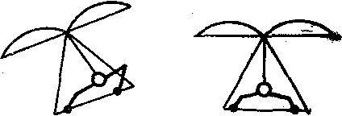
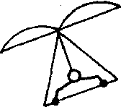
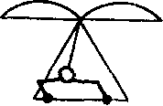
Метод: тренирующийся занимает полетное положение и практически выполняет все действия пилота на повороте. Перед выполнением «поворота» пилот предварительно немного «беретучку на себя» (для увеличения скорости), перемещает тело в сторону предполагаемого поворота, выдерживает данное положение и возвращает тело в среднее положение (рис. 163). Для выхода из поворота пилот перемещает тело в противоположную (повороту) сторону (для устранения крена и выравнивания аппарата), а затем занимает среднее положение. Инструктор контролирует действия пилота, обращая внимание на последовательность действий и его положение относительно ручки трапеции.
Рис. 164. Действия пилота при повороте с отдачей ручки

Рис. 163. Действия пилота на повороте
Упражнение № 3. Отработка действий пилота на посадке.
Цель: добиться твердых знаний и навыков в выполнении посадки.
Метод: пилот занимает полетное положение и по команде инструктора, голосом указывающего условную высоту до поверхности земли (например, 10 метров, 7, 5, 3, 1), последовательно выполняет все действия, необходимые на посадке (планирование, выравнивание, выдерживание, посадка с отдачей ручки). Предварительно инструктор должен задать условное направление ветра и в дальнейшем контролировать все действия пилота. В процессе тренажа инструктор может давать вводные пилоту и вводить «возмущения» на рулевую трапецию тренажера с целью выработки у пилота навыков парирования их.
Упражнение №4. Отработка действий пилота на повороте с отдачей ручки.
Цель: добиться правильной последовательности и твердых навыков в выполнении поворота с отдачей ручки.
Метод: пилот занимает полетное положение. Перед выполнением «поворота» пилот предварительно «берет ручку на себя» (для увеличения скорости), перемещает тело в сторону предполагаемого поворота и одновременно кратковременно «отдает ручку от себя», выдерживает данное положение и возвращает тело в среднее положение. Для выхода из поворота пилот перемещает тело в противоположную (повороту) сторону (для устранения крена и выравнивания аппарата), а затем занимает среднее положение (рис. 164).
Инструктор контролирует действия пилота, обращая внимание на последовательность действий и его положение относительно ручки трапеции.
Упражнение № 5. Отработка действий пилота в особых случаях полета.
Цель: отработать у пилота твердые навыки действий в особых случаях полета.
Упражнение № 5а. Отработка действий пилота при попадании во флаттерное пикирование.
Метод: пилот занимает полетное положение. Инструктор имитирует вход аппарата в глубокое пикирование, резко уменьшая угол атаки до значений, соответствующих флаттерному пикированию, и голосом давая условный запас высоты над поверхностью земли (например, 200 м, 150, 100 и т. д.). Пилот должен энергичным движением ручки «от себя» попытаться «вывести» аппарат в нормальное положение. При «невыходе» из пикирования с первого раза пилот «берет ручку на себя» и опять энергично «отдает ее». И так несколько раз (рис. 165).
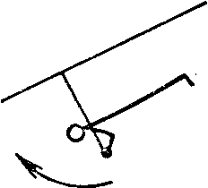
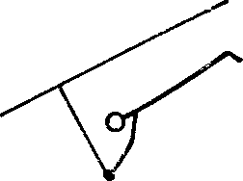
Инструктор контролирует действия тренирующегося, следя за тем, чтобы обеспечивалось энергичное и максимальное по амплитуде движение от себя.
Рис. 165. Действия пилота при выводе дельтаплана из пикирования
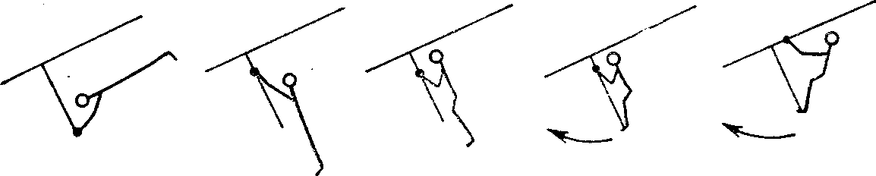
При отсутствии условного запаса высоты (с 50 м) над поверхностью земли пилот должен из полетного положения быстро перейти в положение «стоя на ручке». Для этого необходимо перехватиться руками за верхние части стоек трапеции, подтянуться и поставить ноги на ручку рулевой трапеции, продолжая энергично пытаться вывести аппарат из создавшегося положения. Перед «встречей с землей» (условная высота подается инструктором) пилот должен закрепиться руками сзади
Рис, 166, Действия пилота при переходе в положение «стоя на ручке
центрального узла, сгруппироваться, и напрячь согнутые в коленях ноги (рис. 166).
Инструктор контролирует действия тренирующегося, обращая внимание на последовательность и энергичность действий пилота.
Упражнение №56. Отработка действий пилота при сваливании в штопор.
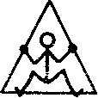
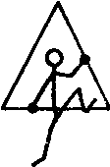
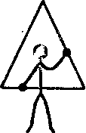
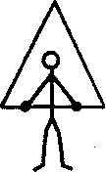
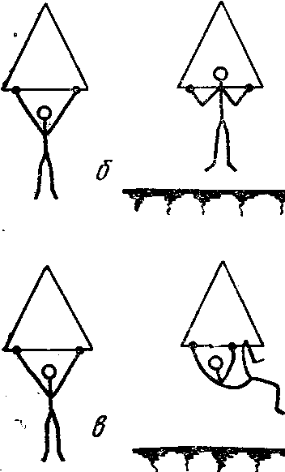
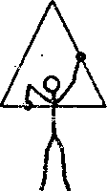
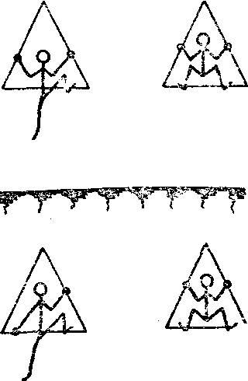
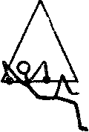
Метод: пилот занимает полетное положение. Инструктор имитирует на тренажере сваливание аппарата в штопор: увеличивает угол атаки (потеря скорости) и создает крен (сваливание на крыло), одновременно еще больше увеличивая угол атаки. Пилот должен вовремя среагировать на «срыв» аппарата, плавно «беря ручку на себя» для увеличения скорости и энергично устраняя крен, перемещая тело в противоположную сторону.
Рис. 167. Действия пилота при обрыве (или не подцепке) подвесной системы
Инструктор контролирует действия тренирующегося, обращая внимание на последовательность действий пилота.
Упражнение № 5в. Отработка действий пилота при обрыве (или не подцепке к аппарату) подвесной системы.
Метод: пилот, не подцепляясь к тренажеру (или к аппарату), старается забраться на рулевую трапецию одним из способов, показанных на рис. 167 а, б, в. Инструктор контролирует действия тренирующегося.
Упражнение № 5г. Отработка действий пилота при потере ориентации (например, в тумане, в облаках).
Метод: пилот занимает полетное положение. Инструктор имитирует на тренажере изменение крена и углов тангажа. Пилот должен, зафиксировав свое тело в среднем положении, стараться не изменять его и не реагировать на изменение углов крена и тангажа. Для лучшей фиксации тела пилот может положить ноги на нижние задние растяжки тренажера или аппарата. (Чтобы усложнить задание, пилоту можно завязать глаза.)
Инструктор контролирует действия тренирующегося, обращая внимание на жесткость фиксации и положение тела пилота относительно рулевой трапеции.
Упражнения № 4 и 5 предназначены в основном для тренировки опытных пилотов, а остальные для начинающих. Все эти упражнения можно выполнять и на собранном каркасе дельтаплана, но это более сложно и менее рационально, так как не обеспечивает должного вмешательства инструктора в действия тренирующегося пилота (спортсмена).

Упражнения на собранном дельтаплане
Упражнение № 6. Сборка и разборка дельта-плана.
Цель: добиться правильной последовательности и прочных навыков в сборке и разборке дельтаплана.
Метод: тренирующийся практически выполняет все операции по сборке и разборке дельтаплана.
Инструктор проверяет правильность и последовательность действий тренирующегося.
Упражнение № 7. Предполетный осмотр дельтаплана и подвесной системы (рис. 168).
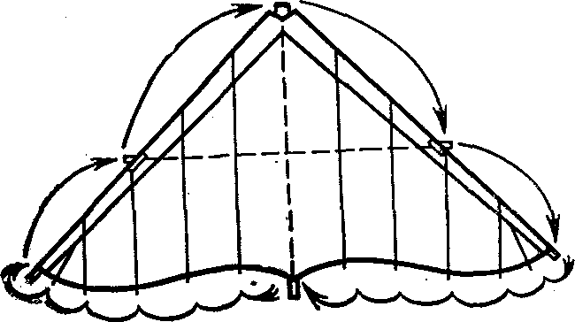
Цель: добиться правильной последовательности и твердых навыков в осмотре дельтаплана и подвесной системы перед вылетом.
Рис. 168. Порядок предполетного осмотра дельтаплана
Метод: пилот начинает осмотр дельтаплана с носового узла по ходу часовой стрелки, сверху донизу. Осматривая дельтаплан (целостность купола, тросов, труб; заделку лат и тросов; крепеж узлов), .пилот переходит от узла к узлу и объясняет назначение узла и осмотра.
Закончив осмотр аппарата, пилот осматривает подвесную систему (не перепутались ли ремни, работоспособность карабина подцепки и т. д.) и подцепляется к аппарату (для проверки правильности и качества подцепки в полетном положении).
Инструктор контролирует действия и ответы пилота.
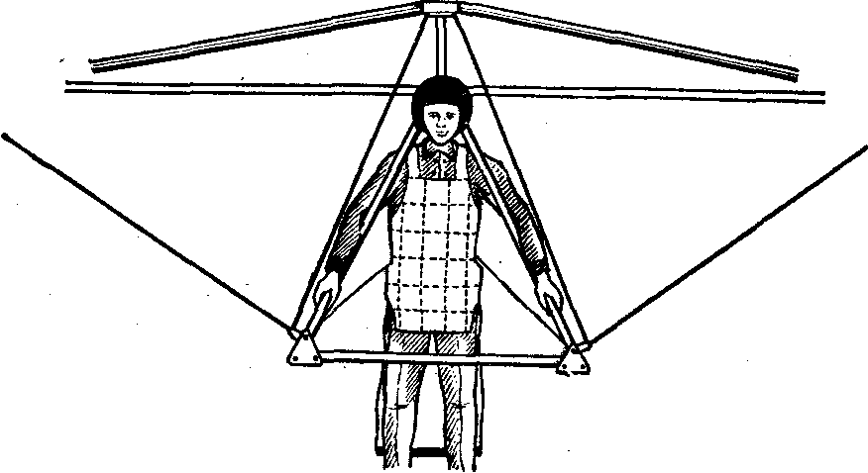
Упражнение №8. Отработка действий пилота по управлению аппаратом на старте (стоя на месте).
Рис. 169. Положение пилота на старте
Цель: отработать у пилота твердые навыки по управлению аппаратом на старте.
Метод: пилот, не подцепляясь к аппарату, занимает стартовое положение (на ровном месте против ветра не более 3—6 м/с) и движением корпуса и рук управляет углом атаки и креном аппарата.
Для этого необходимо плечи разместить под стойками рулевой трапеции в верхней ее части, а руки на стойках (рис. 169). Поднимая аппарат, необходимо удерживать его на нулевом или очень малом положительном угле атаки и выправлять крены.
Вращение плоскости крыла должно происходить вокруг точек его опоры на плечи. Для увеличения угла атаки необходимо «подать» ручку управления вперед, для уменьшения—назад (рис. 170).
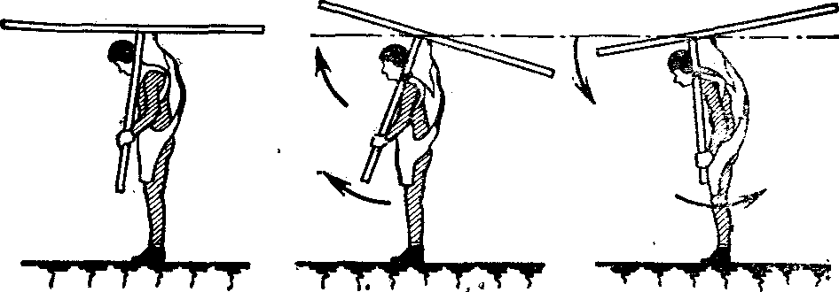
Инструктор страхует тренирующегося за передние растяжки аппарата и контролирует его действия, не допуская опускания носа аппарата ниже уровня, при котором набегающий поток накрывает купол сверху.
Рис. 170. Управление углом атаки дельтаплана на старте
Упражнение № 9. Отработка действий пилота по управлению аппаратом при разбеге (за минимальное время достичь максимальной скорости с углом атаки дельтаплана, обеспечивающим минимальное сопротивление на разбеге).
Цель: отработать у пилота твердые навыки по управлению аппаратом при разбеге.
Метод: пилот, не подцепляясь к аппарату, занимает стартовое положение (на ровном месте против ветра не более 6 м/с) и, управляя углом атаки и креном аппарата, начинает движение сначала шагом, а затем, по мере приобретения навыков, бегом, делая несколько энергичных шагов, не допуская подлета аппарата, и останавливается.
Инструктор страхует тренирующегося сзади за килевую балку.
Упражнение № 10. Отработка действий пилота по переноске собранного дельтаплана.
Цель: отработать у пилота твердые навыки по переноске собранного дельтаплана.
Метод: пилот, не подцепляясь к аппарату, поднимает его и, стараясь не допускать кренов, переносит собранный дельтаплан сначала по ровному месту, а затем, по мере приобретения навыков, вверх по склону (при ветре 4—7 м/с).
Необходимо помнить, что если дельтаплан начало переворачивать ветром, то не старайтесь его удержать с очень большим усилием, так как это может привести к поломке консолей, трапеции или обрыву тросов. Лучше дать ему возможность свободно перевернуться и подстраховать его от удара о стоящие сзади препятствия. В этом .случае дельтаплан примет нагрузку только от собственного веса.
Переносить дельтаплан нужно так, чтобы наветренный конец килевой балки был опущен вниз. При этом возможны два способа—«носом вниз» и «носом вверх» (рис. 171 и 172).
Дельтаплан необходимо всегда держать против ветра. Если ветер будет дуть под углом к оси дельтаплана, то возможно его переворачивание.
На склоне при ветре более 7 м/с можно применять другой способ переноски. Тренирующийся берет дельтаплан, установленный против ветра, за носовые растяжки и дает ему такой угол атаки, чтобы дельтаплай «принял» свой вес. Другой тренирующийся спортсмен берется за поперечину в районе бокового узла и устраняет крены (рис. 173).
Без ветра вдвоем дельтаплан лучше переносить следующим способом: один тренирующийся берется за ручку рулевой трапеции, а другой приподнимает и придерживает нос аппарата (рис. 174).
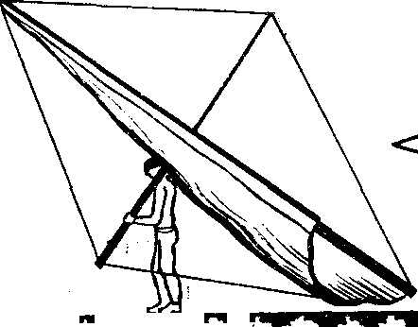
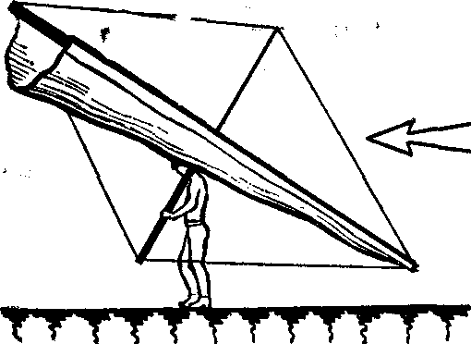
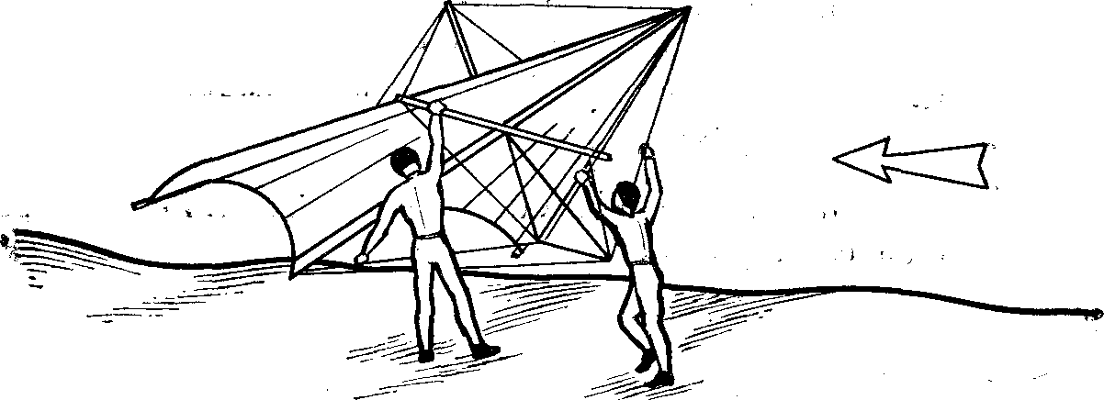
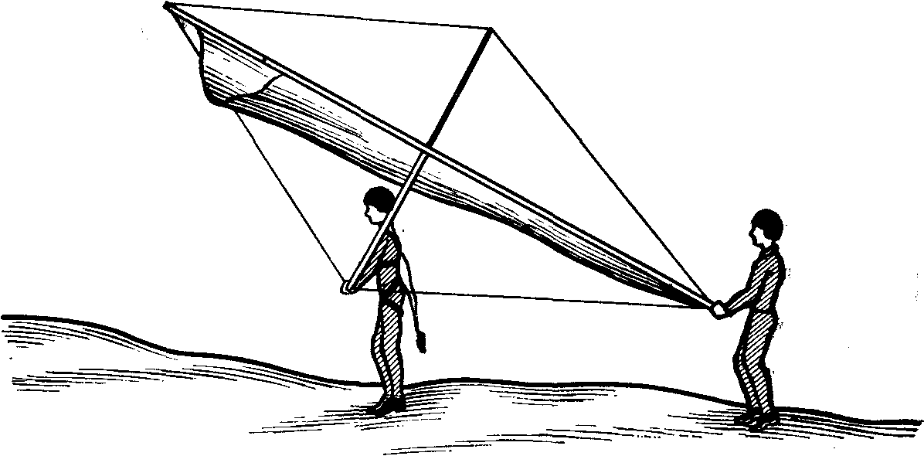
Инструктор контролирует действия тренирующихся, обращая внимание спортсменов на ориентацию аппарата относительно ветра.
Рис. 171—172. Способы переноски дельтаплана
Рис. 173. Переноска дельтаплана на склоне при ветре более 7 м/с.
Рис. 174. Переноска дельтаплана вдвоем в безветренную погоду

III. ЛЕТНАЯ ПОДГОТОВКА
ТРЕБОВАНИЯ К ОРГАНИЗАЦИИ ПОЛЕТОВ НА ДЕЛЬТАПЛАНАХ
После сдачи зачетов по наземной подготовке и прохождения курса тренажной подготовки начинающие дельтапланеристы переходят к практическому выполнению полетов. Для допуска к полетам необходима теоретическая подготовка в объеме данного раздела.
Организация полетов в дельтаклубе
Целью правильной организации полетов на дельта-планах является выполнение наибольшего числа полетов при наименьших затратах сил и времени, при обеспечении безопасности полетов и предотвращения поломок дельтапланов. Кроме того, правильная организация полетов обеспечивает наиболее продуктивное и всестороннее обучение пилотов навыкам управления дельтапла-ном по программе летной подготовки.
Ответственным за проведение полетов на данный летный день является руководитель полетов (РП). Полеты должны быть организованы в соответствии с «Наставлением по производству полетов на дельтапланах» (НППД-80).

Выбор склонов для первоначального обучения
Склоны, предназначенные для обучения полетам на дельтапланах, должны отвечать определенным требованиям, обеспечивающим проведение безопасных полетов. К выбору склонов необходимо подходить очень серьезно.
Склоны для первоначального обучения должны соответствовать следующим условиям:
иметь высоту над площадкой приземления 10—15 м и крутизну 15—20°;
иметь ровную поверхность, покрытую травой, снегом или песком. (Не допускается наличие на склоне и площадке приземления пней, камней, деревьев, линий электропередач, строений и тому подобных препятствий.);
плавно переходить в горизонтальный участок. На вершине должна быть площадка для подготовки к старту и разбега. Площадка для разбега не должна оканчиваться обрывом (рис. 175);
иметь длину по фронту, свободную от препятствий, достаточную для проведения безопасных полетов;
не иметь препятствий во всей зоне возможной посадки. Направление старта на место посадки должно быть против ветра;
не иметь резких перегибов и перепадов—обрывов, бугров, контрсклонов и т. д. (рис. 176): в случае 1 при неудачном старте произойдет падение с обрыва, а резкое увеличение высоты полета при удачном старте будет дезинформировать спортсмена в отношении скорости полета.
В случаях 2 и 3 возможен удар о склон при недостаточной реакции спортсмена и слабых летных навыках по управлению дельтапланом, так как в этом случае возможна резкая отдача ручки от себя и потеря скорости;
направление ветра должно быть на склон;
не иметь со стороны ветра препятствий, возмущающих воздушный поток. Зона возмущенного потока не должна доходить до самой дальней точки приземления (рис. 177).

ПРАКТИКА ВЫПОЛНЕНИЯ ПОЛЕТОВ
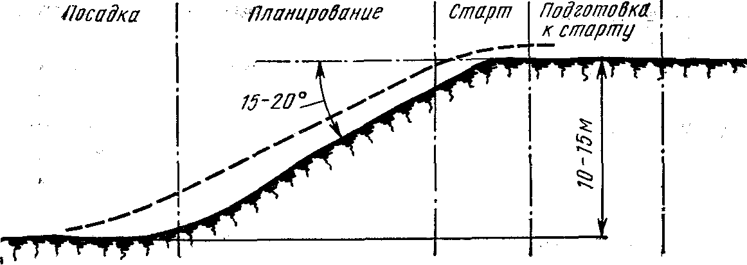
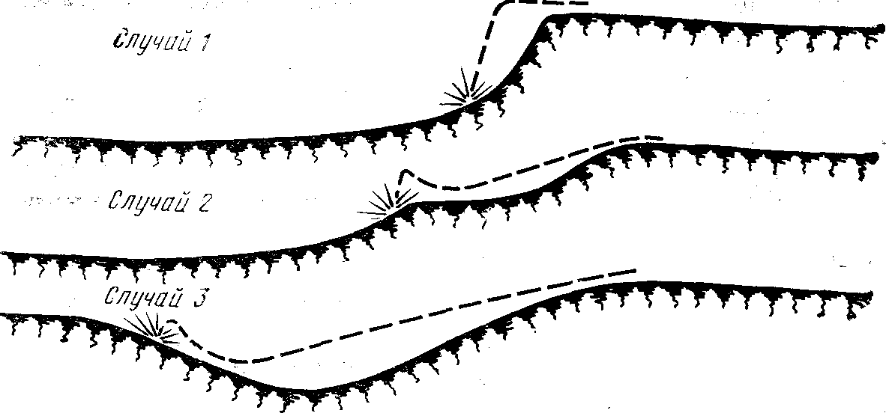
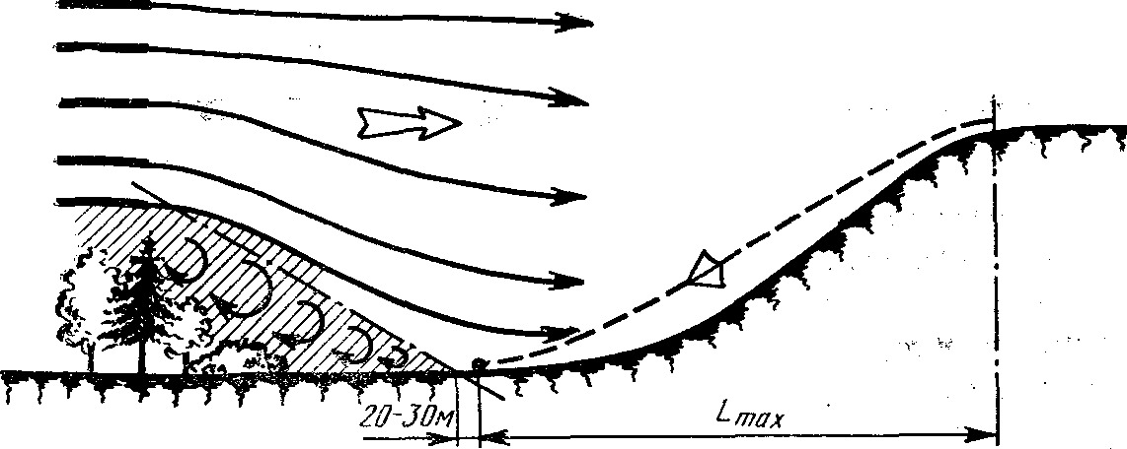
В элементы полета входят:
Рис.. 175. Примерная схема склона для первоначального обучения
Рис. 176. Примеры неудачного выбора склонов для первоначального обучения
Рис. 177. Распределение зоны возмущенного потока у склона
подготовка к полету, старт,
планирование, повороты
Рассмотрим эти элементы подробнее и постараемся проанализировать возможные ошибки и их последствия.
Подготовка к полету.'Элементы этой фазы вы должны твердо усвоить при проведении 'тренажной подготовки (ем; раздел «Тренажная подготовка»).
Подготовка к полету включает в себя предполетный осмотр аппарата, экипировки, проверку условий полета и оценку своей готовности к выполнению заданного упражнения.
Очень хорошие результаты при подготовке к полету дает наблюдение за действиями более опытных товарищей и анализ их полетов. Запоминайте положение рулевой трапеции относительно тела спортсмена в полете.
Если у вас в клубе несколько учебных дельтапланов, то привыкайте летать на одном и придерживайтесь этого правила до тех пор, пока уверенно не усвоите практику полетов.
Возьмите себе за правило проверять аппарат перед каждым" стартом в соответствии с разделом «Эксплуатация и ремонт дельтаплана».
После проверки аппарата наденьте подвесную систему, шлем, перчатки и наколенники. Проверьте правильность расположения ремней подвесной системы.
Установите дельтаплан носом на землю против ветра. Пристегните (подцепите) подвесную систему к дельтаплану, Взявшись за центральный узел, потяните его на себя и установите плоскость крыла в горизонтальное положение.
Попросите товарища подержать нос дельтаплана, а сами примите в подвесной системе полетное положение. Проверьте еще раз правильность расположения ремней и попробуйте сделать имитацию управления по крену и тангажу. Проследите за правильностью выполнения ваших движений.
. В ДАЛЬНЕЙШЕМ, КАКОГО БЫ КЛАССА ВЫ НИ ДОСТИГЛИ, НИКОГДА НЕ СТАРТУЙТЕ ДО ТЕХ ПОР,, ПОКА НЕ ПРОВЕРИТЕ ПОДВЕСНУЮ СИСТЕМУ В ПОЛЕТНОМ ПОЛОЖЕНИИ.

Старт
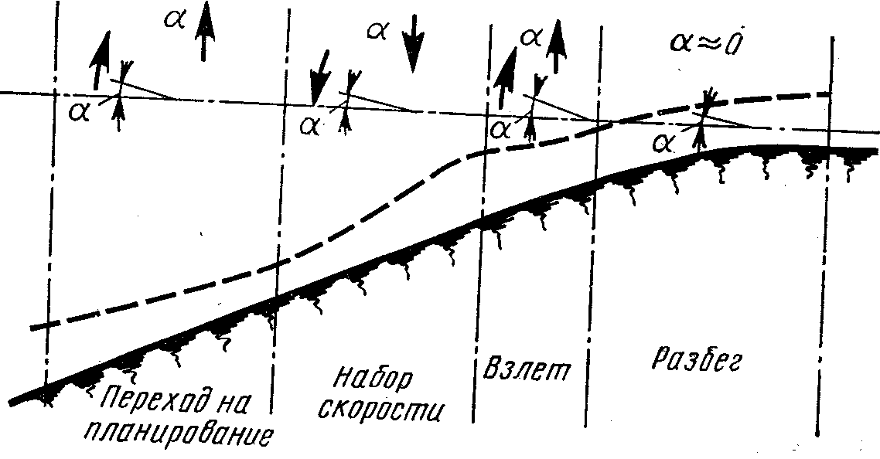
.Это один из. самых сложных-этапов полета. От правильности его выполнения во многом зависит дальнейший .полет.д действия спортсмена-.
Рис. 178. Этапы взлета и изменения углов атаки
Старт может быть условно разделен на пять фаз:
подготовка к старту,
разбег (с малым углом атаки для достижения скорости отрыва за минимальное время),
взлет (с увеличением угла атаки при достижении скорости отрыва),
набор скорости после отрыва (путем уменьшения угла атаки),
переход на режим планирования (с небольшим увеличением угла атаки) (рис. 178).
Рассмотрим последовательность действия спортсмена в каждой фазе, методы контроля, ошибки, их последствия и способы устранения.

Подготовка к старту
Проверьте направление ветра по ленточке, привязанной на передние растяжки. Мысленно проиграйте весь этап полета и свои действия в различных ситуациях.
Будьте предельно собраны и готовы к возникновению неожиданных ситуаций (порывов ветра, потере скорости на старте, сносу и т. п.).
Плотно прижмите рулевую трапецию к плечам, возьмитесь руками за боковые стойки хватом спереди, поднимите дельтаплан.
Контроль. Положение вашего тела должно быть
удобным для разбега. Имейте в виду, что в таком положении вам надо будет бежать со скоростью около 25 км/ч. Подумайте, сможете ли вы сделать это с дель-тапланом на плечах? Кроме того, во время разбега необходимо управлять дельтапланом, а для этого надо держать его плотно, чтобы вовремя почувствовать появившиеся крены, изменения углов атаки и передать управляющие воздействия на рулевую трапецию.

Ошибки, их последствия идействия по устранению
Плечи неплотно прижаты к рулевой трапеции, свободно проходят в ней или находятся впереди нее.
В этом случае вы не сможете достаточно хорошо и быстро разогнать свой аппарат, так как нет точки приложения силы. Необходимо опустить рулевую трапецию на шею, а затем поднять ее так, чтобы верхняя часть стоек упиралась впереди на плечи и предплечья. Ручка рулевой трапеции при этом может находиться ниже колен.
Тело согнуто в пояснице. Вы боитесь, что ручка рулевой трапеции будет мешать разбегу.
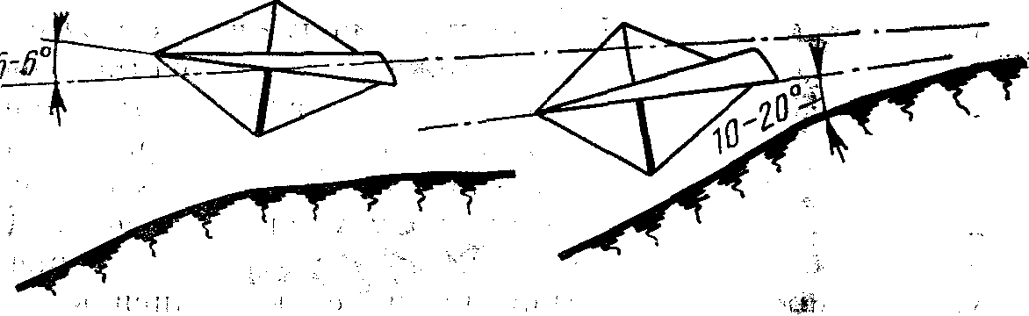
Однако в таком положении трудно будет бежать и управлять своим дельтапланом. Не бойтесь! Свое движение вы должны начать с подачи плеч вперед (вместе с дельтапланом) и занятия наклонного положения.
Рис. 179. Установка угла атаки на разных участках склона (горизонтальном и наклонном)
Перед началом движения установите необходимый для разбега угол атаки своего дельтаплана, устраните крены.
Контроль. Угол атаки контролируйте по надуванию встречным ветром передней части купола. Опустите нос дельтаплана, и как только купол начнет «полоскать», поднимите его немного до наполнения ветром. Это будет оптимальный угол для разбега.
При старте с горизонтального участка и отсутствии ветра угол атаки можно контролировать по положению плоскости каркаса относительно горизонта. Он должен быть положительным и составлять приблизительно 5— 6° с горизонтом. В случае старта со склона этот угол необходимо уменьшить. (С поверхностью склона он может составлять 10—20°) (рис. 179).

Ошибки, их последствия идей с т вия по устранению
Угол атаки мал. В этом случае на разбеге дельтаплан может перейти на отрицательный, угол атаки, встречный поток резко опустит нос дельтаплана, и он ударится о землю. Вы пролетите сквозь рулевую трапецию вперед. Выполнив эту «эволюцию», вы сразу поймете, что не зря надели и хорошо застёгнул шлем, не забыли надеть перчатки и наколенники.
Угол атаки велик. В этом случае дельтаплан будет работать, как тормоз, и тем лучше, чем больше вы попытаетесь набрать скорость. Взлететь с большим, углом атаки вам не удастся и вы только сможете извлечь урок из теории полета дельтаплана об увеличении лобового сопротивления при увеличении угла атаки
Крен аппарата. В этом случае, если вам все-таки удастся взлететь с креном, может прщи.зойти сваливание на крыло, так как скорость дельтаплана еще недостаточна для эффективного управления. Поэтому на, старте очень внимательно следите за кренамии своевременно устраняйте их, Контроль необходимо выполнять по положению тела относительно рулевой трапеции, высоте' боковых балок над землей и, руководствуясь указаниями инструктора.

Разбег
Начинайте интенсивный разбег против ветра с выдерживанием установленного угла атаки и устранением возникающих кренов. Для: придания своемуд дельтадьяану необходимой скорости толкайте его плечами и предплечьями вперед.
Контроль. Ваш аппарат должен набирать скорость, не оказывая сильного сопротивления и не стремясь опустить нос. Сопротивление во время разбега должно нарастать плавно. Если оно уменьшается—угол атаки мал, если резко возросло—велик.
Помните, чем интенсивнее вы будете .разбегаться, .тем меньше будет времени на возникновение возмущающих воздействий по крену и углу атаки и тем быстрее вы достигнете скорости, достаточной для взлета.
Ошибки, их последствия и действия по устранению
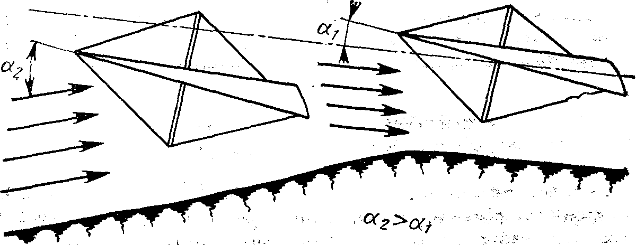
Вялый разбег. Он не позволяет достячь взлетной скорости дельтаплана. Кроме того, в этом случае время разбега увеличивается и появляется большая вероятность возникновения кренов и изменения углов атаки за пределы нормальных. Помните, что на малых скоростях дельтаплан неустойчив и требует больших затрат сил по его управлению.
Рис. 180. Изменение углов атаки дельтаплаыа при переходе с горизонтального на наклонный участок склона.
При разбеге по склону угол атаки будетбольше; чем при разбеге по горизонтальному участку, при одинаковом положении плоскости дельтаплана относительно горизонта (рис. 180). Учитывайте это при переходе с горизонтального участка стартовой площадки' на склон.
Крен. Как об этом говорилось выше, он может привести к сваливанию на крыло. Для устранения" крена на разбеге, не уменьшая скорости, сделайте шаг в сторону опустившегося крыла и переместите в ту же сторону ручку рулевой трапеции, вращая плоскость крыла вокруг точки опоры его на плечи. В случае большого крена лучше прекратить разбег.
Разбег нормальный, но у спортсмена психологический страх взлететь. Это приводит к тому, что он начинает замедлять свой бег, а дельтаплан по инерции падает вперед.
Ранний отрыв. Эта ошибка является следствием того, что спортсмен, не достигнув взлетной скорости, отдает ручку. Аппарат может немного взлететь, но тут же опуститься на землю.
Другой ошибкой бывает желание спортсмена, не достигнув взлетной скорости, оторваться путем прыжка вверх. Этого ни в коем случае делать нельзя. Полет это скорость! Все попытки взлететь, не достигнув необходимого для этого минимума скорости, окончатся неудачей.

Взлет
В конце разбега сделайте последний, сильный толчок ногами (вперед, но не вверх) и кратковременно отдайте немного ручку управления, помогая этим своему дельтаплану оторваться от земли.
При достаточной скорости и крутом склоне возможен взлет и без отдачи ручки.
Контроль. Момент отрыва вы почувствуете по тому, что через подвесную систему дельтаплан все сильнее и сильнее будет тянуть вас вверх. Бежать будет трудно, так как ноги начинают отрываться от земли. Ваш аппарат не должен после отрыва резко взмывать вверх.

Ошибки, их последствия и действия по устранению
Сильная отдача ручки. Эта ошибка приведет к потере скорости, которая и так еще мала для нормального полета. Помните, что отдача ручки нужна только для отрыва вашего дельтаплана от земли, но не для набора высоты.
Если дельтаплан потерял скорость после отрыва, то плавно возьмите ручку трапеции на себя для увеличения скорости. В случае отсутствия запаса высоты для набора скорости необходимо приземлиться, энергично отдав ручку управления. Этим вы увеличите подъемную силу крыла и обеспечите более мягкую посадку.

Набор скорости после отрыва
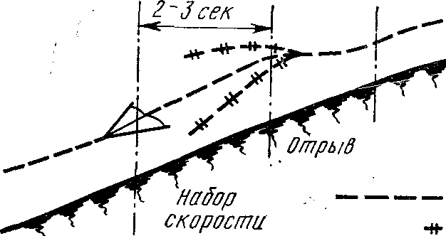
Сразу после отрыва перенесите руки с боковых стоек на ручку трапеции и плавно возьмите ее на себя, для набора необходимой скорости.
Рис. 181. Набор скорости после отрыва
Контроль. После взятия ручки на себя ваш аппарат должен плавно опустить нос и перейти на набор скорости. Время взятия ручки на себя после взлета обычно не превышает 2—3 с. Слишком резкое снижение говорит о чрезмерном взятии ручки управления на себя (рис. 181).

Ошибки, их последствия и действия по устранению
Чрезмерное перемещение ручки управления на себя.
Эта ошибка может привести к переходу в пикирование а малая высота полета не даст возможности своевременно вывести из него аппарат.
Запаздывание с переносом рук на ручку трапеции»
Это приводит к тому, что сильно затрудняется управление аппаратом. Здесь необходимо пояснить вопрос, который часто задают начинающие дельтапланеристы:
«Как переносить руки с боковых стоек на ручку трапеции?» Лучше всего их переносить по очереди, чтобы не терять контроля над управлением аппарата.
Переход на режим планирования. После набора необходимой скорости плавно верните ручку трапеции в положение, соответствующее нормальному режиму планирования.
Удалившись от склона на безопасное расстояние, приступайте к выполнению полетного задания.

Трудности, возникающие при старте
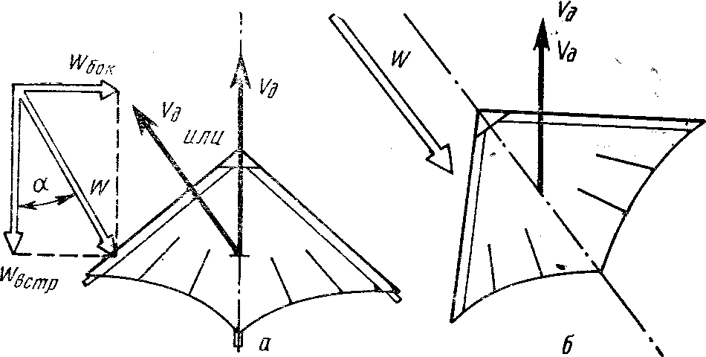
При разбеге ветер заходит сбоку (меняет направление). Это явление встречается довольно часто, особенно в горах, где ветры нестабильны. Чтобы избежать неприятностей от такого рода явлений, достаточно развернуть нос дельтаплана против ветра и продолжать разбег вдоль линии наибольшего уклона. Такой_маневр называется «движение крабом» и требует определенного навыка (рис. 182). Если все-таки управление затруднено, то лучше всего остановиться.
Рис. 182. Влияние бокового ветра на старт дельтаплана:
а —правильный старт; 1 — правильный старт
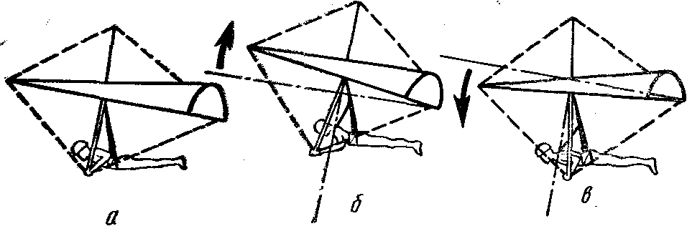
Спортсмен разбегается «изо всех сил», а аппарат не взлетает. Рассмотрим несколько возможных причин.
Рис. 183. Контроль скорости по положению ручки ру-
.левой трапеции:
,-а—нормальная скорость; б—скорость мала; в—скорость ве-. лика
1. Очень мал угол атаки.
2. Вашей скорости недостаточно для взлета. Необходимо знать, что для взлета необходимо развить скорость относительно воздуха около 25 км/ч. Сделать это с дельтапланом на плечах довольно трудно, но вполне возможно, если вы возьмете в союзники встречный ветер.
3. Слишком пологий склон выбран для взлета.
4. Ваш аппарат неправильно сбалансирован или неправильно установлена рулевая трапеция и выбрана точка подвески пилота. Попросите опытного спортсмена испытать ваш дельтаплан, чтобы убедиться в этом окончательно.
ПЛАНИРОВАНИЕ
После отрыва от земли и набора скорости вы переходите на режим планирования. На этапе обучения лучше поддерживать скорость немного большую, чем скорость минимального снижения. Запас скорости необходим для лучшей управляемости и устойчивости вашего аппарата.
Отдавая ручку управления, вы увеличиваете угол атаки, при этом скорость дельтаплана уменьшается.
Перемещая ручку управления к себе, вы уменьшаете угол атаки, а скорость при этом увеличивается.
Эти движения нужно делать плавно и на небольшую величину. При наличии ветра угол планирования, а соответственно и дальность полета будут меняться. (См. «Теория полета дельтаплана».)
Контроль скорости может осуществляться по нескольким признакам:
по шуму ветра в ушах,
по положению рулевой трапеции относительно тела,
по поведению аппарата,
по указателю скорости или угла атаки.
НИ В КОЕМ СЛУЧАЕ НЕ ПРИВЫКАЙТЕ КОНТРОЛИРОВАТЬ СКОРОСТЬ ПО ПЕРЕМЕЩЕНИЮ ОТНОСИТЕЛЬНО ЗЕМЛИ. ЭТО ОЧЕНЬ ГРУБАЯ ОШИБКА.
Рассмотрим признаки увеличения и уменьшения скорости.
Скорость уменьшается:
стихает шум ветра в ушах;
аппарат начинает резко снижаться, т. е. он переходит на режим парашютирования (не путать с пикированием);
полете аппарат становится неустойчивым по крену;
ручка трапеции ушла вперед от нормального полетного положения. На каждом аппарате для определенного интервала масс спортсменов положение ручки в нормальном режиме полета точно определено. Запоминайте это положение по отношению к телу при полетах ваших товарищей, отработайте его на тренажере и в полете, контролируйте это положение (рис. 183).
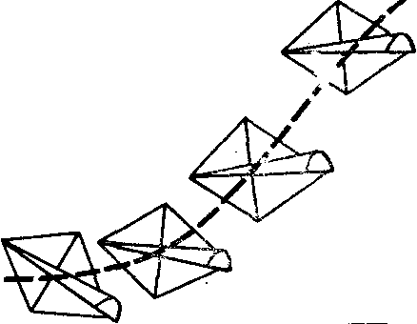
Скорость увеличивается:
Рис. 184. Траектория дельтаплана при потере скорости
усиливается шум ветра в ушах;
ручка трапеции ушла назад от нормального полетного положения.

Ошибки, их последствия и действия по устранению
Потеря скорости. При высоте менее 5 м активно устраняйте возникающие крены и приготовьтесь к приземлению на режиме парашютирования. Имейте в виду, что парашютирование с высоты более 5 м опасно.
При высоте более 10 м возьмите плавно ручку управления на себя, наберите скорость, а перед посадкой отдайте ручку (рис. 184).
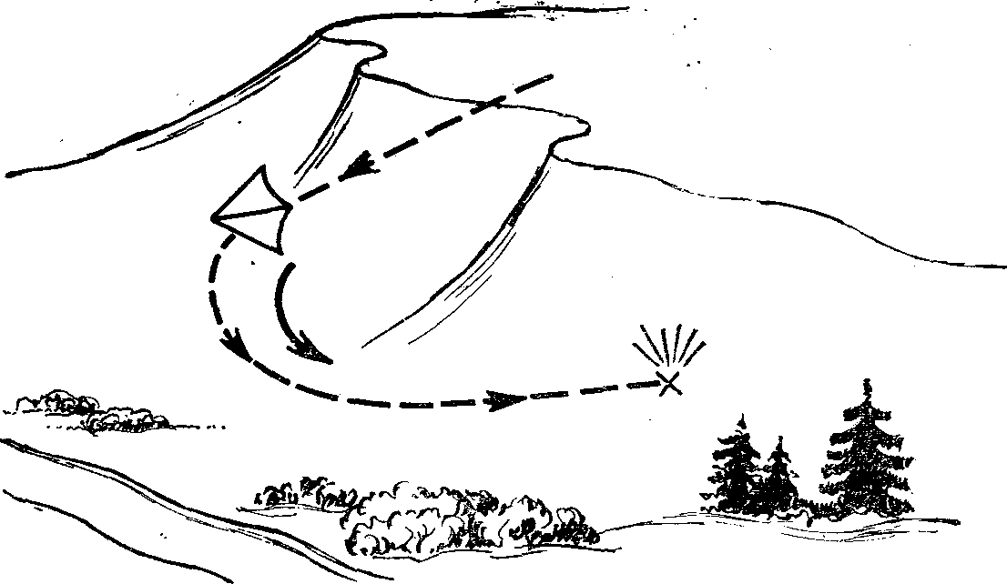
Пикирование. В этом случае плавно отдайте ручку управления до перехода дельтаплана в нормальный режим полета. В случае если высота мала, ручку отдавайте резко.
Рае. 185. Потеря скорости и разворот на склон
Сваливание на крыло и переход в штопор. Если при первых признаках потери скорости ваши действия были недостаточно правильными и активными, то дальнейшая ее потеря приведет к срыву потока на крыле, сваливанию на крыло (при малой высоте) и переходу в штопор (при большой высоте).
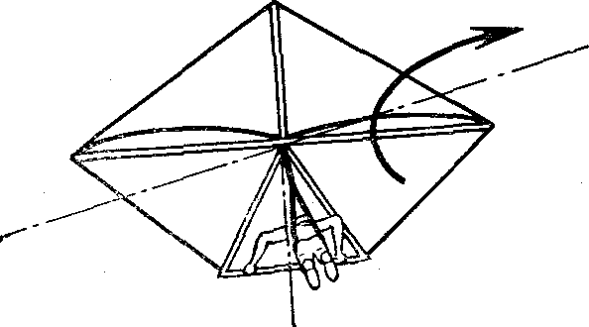
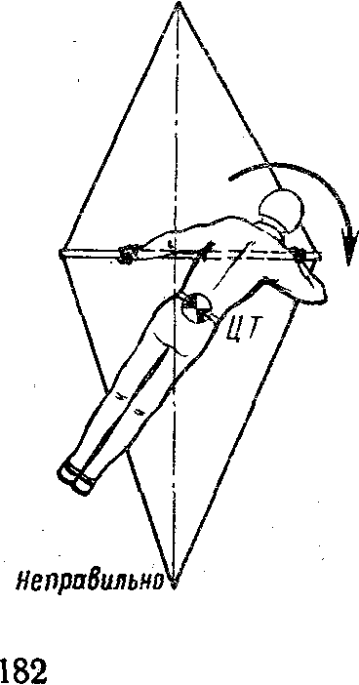
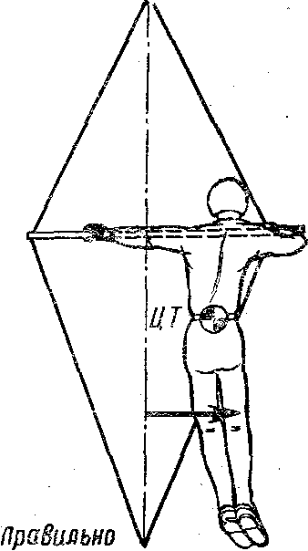
Выход из данной ситуации более сложен, так как необходимо управлять своим дельтапланом как по крену, так и по углу атаки. Сваливание на крыло чаще всего ведет к развороту насклон и падению на него (рис. 185).
Рис. 186. Перемещение центра тяжести для выполнения поворота на дельтаплане
Рис. 187. Правильный и неправильный перенос центра тяжести спортсмена при выполнении поворота на дельтаплане
В данной ситуации действуйте следующим образом: не теряйтесь, возьмите плавно ручку управления на себя (для набора скорости) и переместите тело в сторону, противоположную крену. При наличии запаса высоты, правильных действиях вы можете успеть набрать необходимую скорость и вывести свой дельтаплан в нормальный режим полета.
Необходимо помнить одно правило. Если у вас недостаточно высоты для вывода дельтаплана, то лучше совершить посадку с креном. При этом первыми удар о землю примут элементы конструкции каркаса (они будут работать как амортизаторы), а вы сами сможете избежать прямой встречи с землей.
Если вас несет на склон, то не отдавайте ручку управления от себя раньше времени, а сделайте это на высоте 2—3 м.

ПОВОРОТЫ
Повороты на дельтаплане осуществляются путем перемещения тела пилота в сторону поворота (вправо-влево) относительно рулевой трапеции (рис. 186).
Самое главное при выполнении поворотов—это правильное перемещение пилота относительно рулевой трапеции. Ошибка многих начинающих дельтапланеристов в том, что они подменяют перемещение тела его поворотом (рис. 187).
Выполнение поворота условно можно разделить на четыре этапа:
увеличение скорости (взять ручку управления на себя),
перемещение тела в сторону поворота, выдерживание ручки управления. Во время выдерживания можно кратковременно отдать ее от себя для уменьшения радиуса поворота,
перемещение тела в нейтральное положение (относительно ручки управления) или кратковременно в сторону, противоположную повороту.
Прежде чем начать поворот, убедитесь в том, что путь свободен. Имейте всегда запас высоты и свободного пространства для выполнения поворотов. Повороты на высоте менее 10 м не выполняйте. Освоение поворотов начинайте постепенно с поворотов на 30—45°.
При выполнении поворота следует помнить, что вам необходимо будет сделать еще один противоположный поворот для захода на посадку против ветра.
Контроль. Правильность выполнения поворотов контролируйте по углу крена, времени перемещения и выдерживания тела пилота. Крен должен быть не более 25—30°. Необходимо учитывать, что при перемещении тела дельтаплан не сразу входит в поворот, а с некоторым запаздыванием, которое тем больше, чем выше скорость аппарата. То же самое, но в меньшей мере, наблюдается при выводе дельтаплана из поворота.

Ошибки, их последствия и действия по устранению
Мала скорость при входе в поворот. Эта ошибка влечет за собой сваливание на крыло. Если вы почувствовали, что дельтаплан помимо вашего желания увеличивает крен и уменьшает радиус поворота, то плавно возьмите ручку на себя (для набора скорости), а затем сделайте контрповорот. При своевременных и правильных действиях ваш аппарат выйдет из этой ситуации.
Скорость входа в поворот велика. При этом увеличивается радиус поворота. Если вам необходимо его уменьшить, то кратковременно отдайте ручку.
ПОСАДКА
Снизившись до высоты приблизительно 10 м, закончите выполнение поворотов, зайдите против ветра, выровняйте крены и приготовьтесь к посадке.
Процесс посадки можно условно разделить на:
выравнивание;
выдерживание;
собственно посадка (парашютирование);
пробежка (рис. 188).
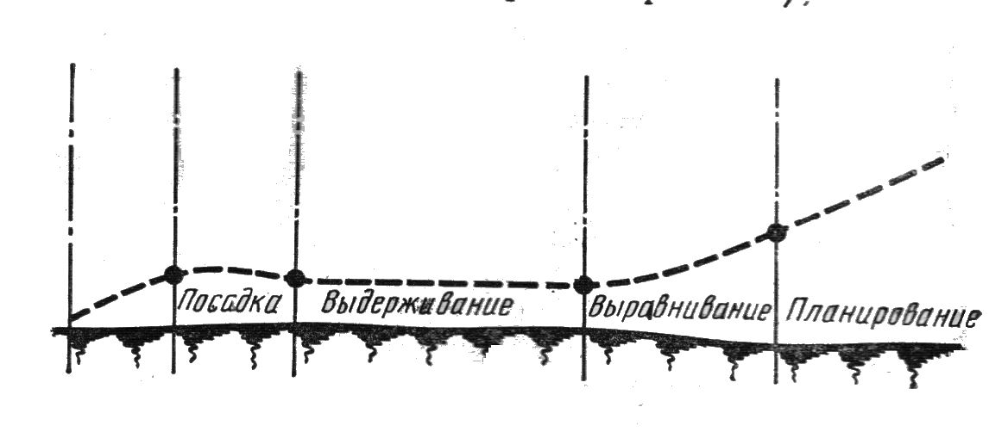
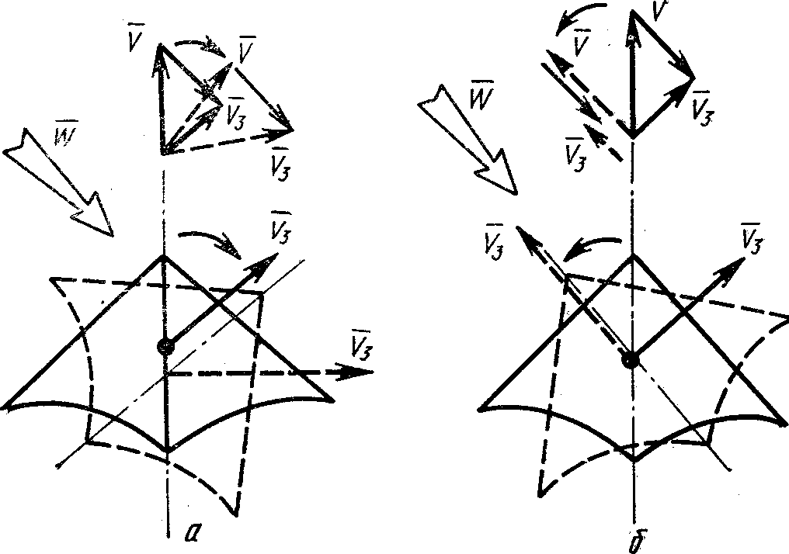
Рассмотрим последовательность действий спортсмена при посадке:
Рис. 188. Этапы посадки
Рис. 189. Действие бокового ветра на перемещение дельта-плана относительно земли при посадке:
а — неправильно; б — правильно
на высоте около 5 м возьмите немного ручку управления на себя для увеличения скорости и лучшей устойчивости вашего дельтаплаяа;
на высоте 2—3 м начинайте плавно отдавать ручку управления для увеличения угла атаки и уменьшения скорости. Выровняйте аппарат до горизонтального полета;
удерживайте свой дельтаплан в горизонтальном по-
лете на высоте 1—1,5 м. При этом его скорость будет уменьшаться и начнет проявляться действие экранного эффекта земли, которое заключается в том, что на высоте 0,5—2 м дельтаплан будет лететь по более пологой траектории;
на высоте 0,5 м, когда скорость аппарата снизится до минимальной, необходимо отдать ручку управления. При этом лобовое сопротивление дельтаплана значительно возрастет, скорость уменьшится практически до нуля и вы плавно приземлитесь;
при наличии остаточной горизонтальной скорости совершите пробежку со своим дельтапланом вперед, удерживая большой угол атаки;
поставьте дельтаплан на нос и сразу же отстегните подвесную систему.
Контроль. Все этапы посадки контролируйте по высоте полета дельтаплана над площадкой приземления и его скорости. По мере приближения к земле скорость ветра, если он есть, падает, что вызывает увеличение скорости полета аппарата относительно земли. Помните, что ваша скорость относительно земли равна разности скорости дельтаплана и скорости ветра, т. е.
V₃ = V— W.
Допустим, что на высоте 5 м скорость ветра равна 15 км/ч, а на уровне земли 5 км/ч. Тогда при скорости дельтаплана на посадке 25 км/ч в первом случае вы будете лететь относительно земли со скоростью (25 —15) =10 км/ч, а во втором со скоростью (25—5)=20 км/ч.

Ошибки, их последствия и действия по устранению
Заход на посадку с боковым ветром. При посадке с боковым ветром увеличивается вероятность ошибки в ориентировании аппарата против ветра, так как начинающие дельтапланеристы часто разворачивают свой аппарат навстречу набегающей земле.
При ветре слева земля на посадке будет набегать спереди и справа. И если вы развернете свой дельтаплан навстречу набегающей земле вправо, то это только ухудшит ваше положение, так как в конечном счете вы приземлитесь по ветру (рис. 189, а). Для правильной посадки в данном случае необходимо развернуть дельтаплан против ветра, т. е. влево (рис. 189,6). Направление ветра на площадке приземления определяется с помощью ветроуказателя.
Если вы вынуждены садиться с боковым ветром, то в данной ситуации необходимо пробежку после посадки совершать в направлении движения вашего аппарата, стараясь развернуть его при этом против ветра (пробежка «крабом»).
Недостаточно энергичная отдача ручки при приземлении. Это приведет к тому, что вы приземлитесь с большой скоростью, при этом возможны падение и поломка аппарата.
Позднее выравнивание и резкая отдача ручки от себя. Это приведет к резкому взмыванию аппарата и падению со сваливанием на крыло. Если вы почувствуете, что после отдачи ручки ваш дельтаплан резко пошел вверх, то плавно возьмите ручку управления на себя.
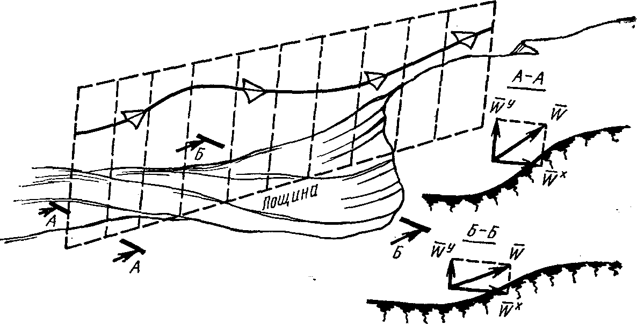
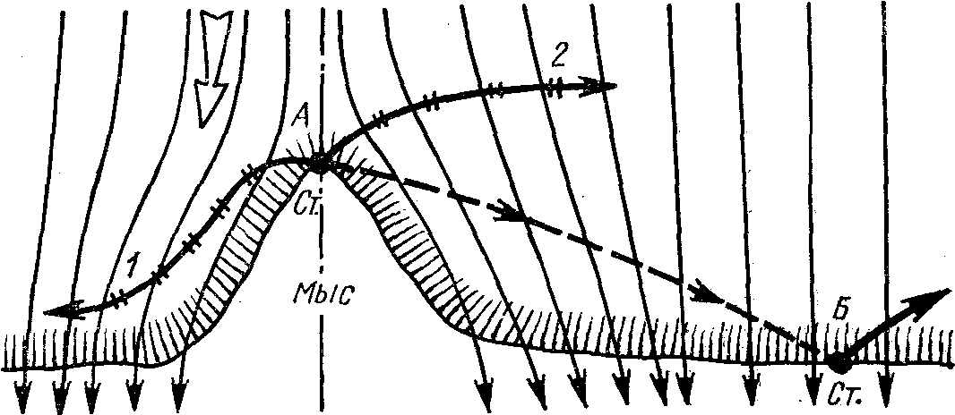
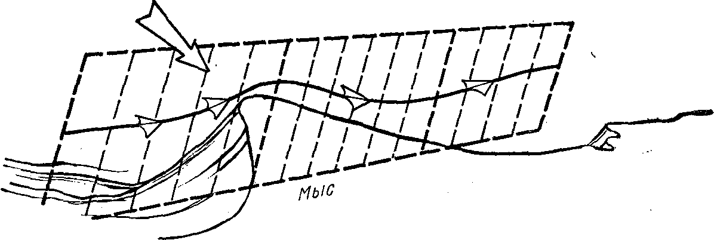
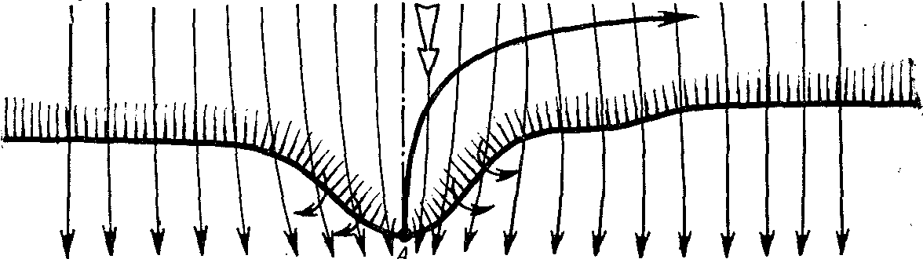
Поздний вывод дельтаплана из поворота перед посадкой. В этом случае вы можете задеть консолью землю, дельтаплан развернет и возможна его поломка.
Рис. 193. Полет над лощиной
Рис. 190. Обтекание ветром мыса и выбор точки старта на нем (старт необходимо перенести в точку Б)
Рис. 191. Полет над мысом
Рис. 192. Обтекание ветром лощины и выбор точки старта на не»
Чтобы избежать резкого столкновения с землей при неудачной посадке, рекомендуется устанавливать на ручку рулевой трапеции колеса, которые не только смягчат ваше приземление, но и защитят руки. Также можно закрепить подвесную систему за килевую балку таким образом, чтобы, не ограничивая возможностей пилота по управлению дельтапланом, предохранить его от ударов об элементы конструкции аппарата.

ПАРЯЩИЕ ПОЛЕТЫ В ПОТОКАХ ОБТЕКАНИЯ
Если вы усвоили весь предыдущий материал и накопили достаточный опыт планирующих полетов, то следующим этапом вашей подготовки должен быть переход к выполнению элементов парящих полетов в потоках обтекания, куда входят полеты при ветре до 8 м/с с поворотами на 180°. Эти полеты обладают рядом специфических особенностей, обусловленных распределением направлений и величин скоростей потока при обтекании горы ветром.
Уровень мастерства спортсмена должен соответствовать этим условиям, а задача инструктора или руководителя полетов — определить возможность допуска спортсмена к парящим полетам.
Рассмотрим некоторые характерные особенности рельефа склона и способы полета над ним.
Мыс
Условия его обтекания таковы, что он рассекает поток и воздух движется почти параллельно его кромкам, практически не создавая вертикальной составляющей. При старте с мыса возникает необходимость разворачиваться после старта по ветру и идти к склону (траектория 1), где возможен набор высоты. Этот маневр достаточно сложен. При движении вперед и в сторону (траектория 2) вы сразу далеко уйдете от склона (рис. 190).
Условия полета над мысом в значительной мере определяются его размерами и формой. При полете над мысом возможна потеря высоты (рис. 191).
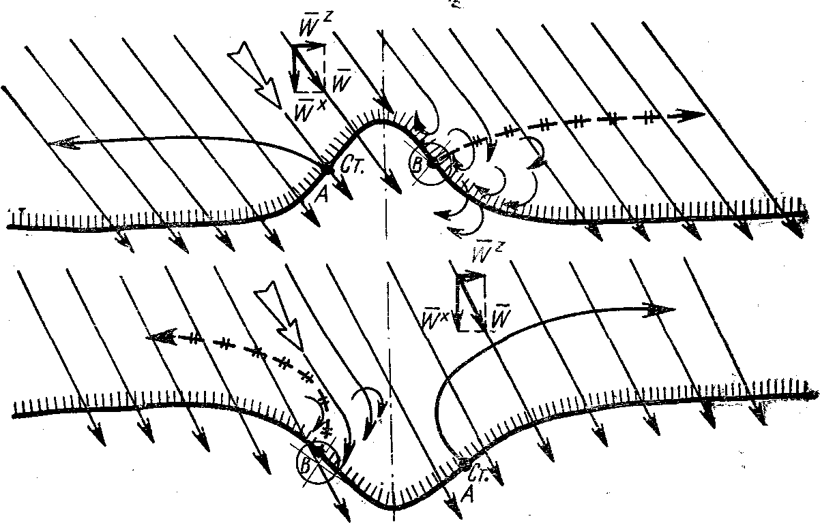
Если вы летите к мысу, имея достаточный запас высоты, то вам необходимо действовать
Рис. 194. Турбулентность у мыса и лощины при действии бокового ветра и выбор точки старта на них
следующим образом:
наберите максимум высоты перед приближением к мысу;
летите над мысом на скорости, несколько большей наивыгоднейшей, учитывайте возможную потерю высоты;
пройдя мыс, возобновите нормальный полет вдоль. склона.
Если мыс имеет значительную ширину или у вас нет необходимого запаса высоты, то обойдите этот мыс.
Лощина
Условия обтеканиия лощины показаны на рис. 192. При полете над лощиной также возможна потеря высоты, как и
при полете над мысом (рис. 193).
Если лощина достаточно широкая, то можно лететь
вдоль ее склонов. При глубокой и узкой лощине лучше перелететь ее по кратчайшему пути.
Мыс и лощина еще опасны тем, что при ветре, направленном не по их оси, с подветренной стороны образуется турбулентность. Старт необходимо выполнять с наветренной стороны склона и двигаться по указанной траектории (рис. 194).

Обрыв
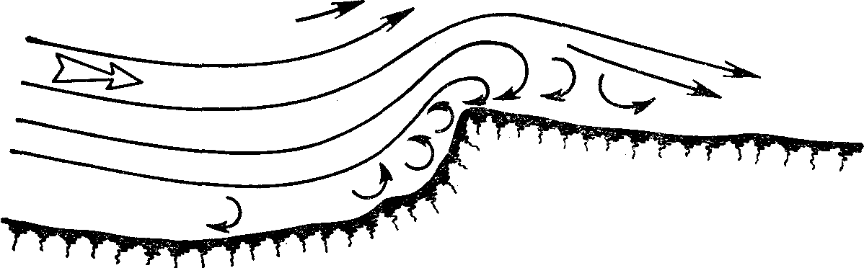
В этом случае на вершине образуется опасная турбулентная зона (рис. 195), поэтому полеты над обрывом следует совершать на достаточном удалении от него и максимально возможной высоте. Старт с обрыва при сильном ветре опасен.
Рис. 195. Турбулентность у обрыва
При выполнении парящих полетов особое внимание необходимо обращать на выбор места старта и наличие безопасных мест посадки вдоль всей трассы полета на случай выхода из потока.
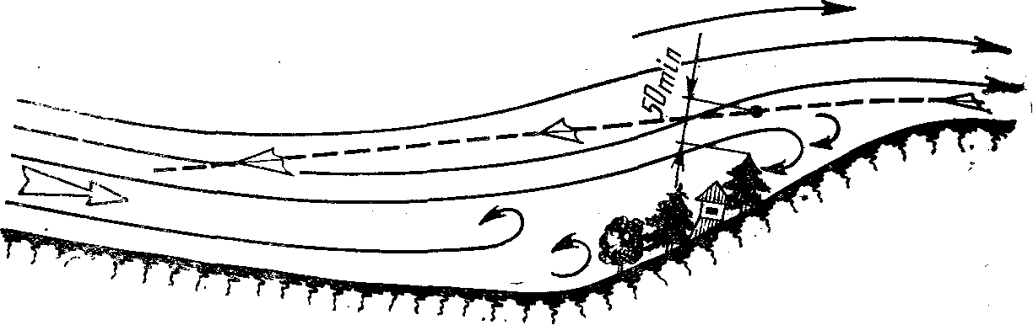
Влияние препятствий, расположенных ниже точки старта. К ним можно отнести кусты, деревья, скалы, строения, бугры и т. д. Все они образуют завихрения, в которые после старта может попасть дельтаплан (рис. 196). Поэтому место старта должно иметь плавный переход от склона к вершине, большое протяжение по фронту, отсутствие препятствий ниже точки старта, а также плоскую, достаточно протяженную вершину для обеспечения посадки на нее.
Рис. 196. Препятствия ниже точки старта и минимальная высота полета над ними
В случае сильного ветра старт необходимо совершать со страхующим, который должен держать ваш аппарат за передние растяжки. В момент старта он по вашей команде отбегает в сторону и вы стартуете. Не ждите, когда ветер начнет «трепать» ваш дельтаплан.
В сильный ветер старт происходит практически с места. После старта возьмите немного ручку управления на себя, наберите скорость, отойдите от склона и только после этого начинайте поворот вдоль склона. Не делайте поворот сразу после отрыва, так как у вас недостаточен запас скорости и возможен снос на склон.
НЕ ЗАБЫВАЙТЕ О ТУРБУЛЕНТНОСТИ И ГРАДИЕНТЕ ВЕТРА У ЗЕМЛИ.
При старте на крутом склоне и сильном ветре вас может «подбросить» почти вертикально вверх. Опасайтесь в этот момент брать резко ручку на себя или отдавать ее. Контролируйте скорость.
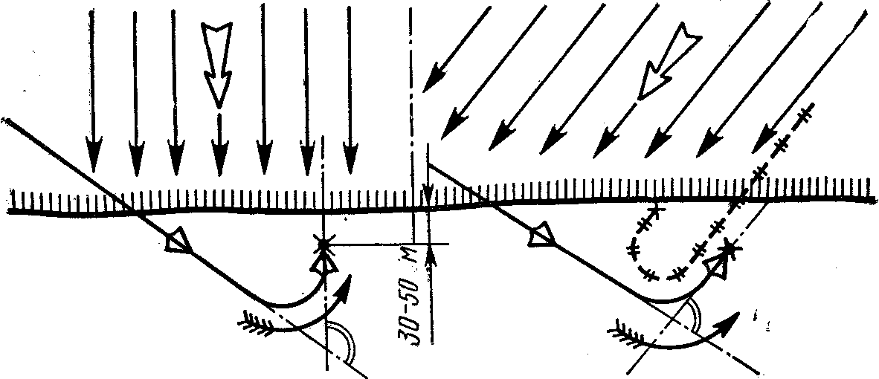
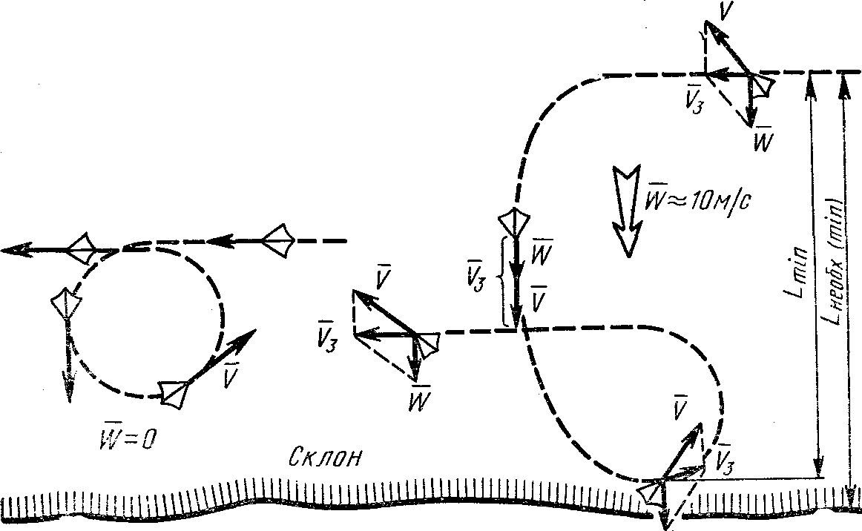
Посадку на вершину необходимо выполнять, имея запас высоты над вершиной, достаточный для выполнения поворота на угол более 90° и выравнивания аппарата перед посадкой (рис. 197). Место посадки должно находиться по возможности дальше от перегиба склона (30—50 м).
Рис. 197. Способы захода на посадку на вершину горы
Рис. 198. Выполнение спиралей при отсутствии ветра и при ветре, сравнимом со скоростью дельтаплана.
Во время парящих полетов возникает необходимость выполнения не только поворотов, но и спиралей, восьмерок и т. п.
При выполнении спиралей необходимо учитывать, что see форма будет сильно вытянута по ветру в направлении склона, если есть ветер (рис. 198). В данном случае необходим запас высоты и расстояния до склона, которые зависят от темпа выполнения спирали, управляемости аппарата и опыта спортсмена. Запас высоты над склоном при выполнении спирали должен быть не менее 40 м.
Если у вас есть сомнения в возможности правильно-то выполнения спирали, то лучше ее не делать.
ВСЕ ПОВОРОТЫ СТАРАЙТЕСЬ ВЫПОЛНЯТЬ ПРОТИВ ВЕТРА И ПРИ ЭТОМ НЕ ТЕРЯТЬ ВОЗДУШНОЙ СКОРОСТИ!

Сигнализация флажками при парящих полетах
При парении в потоках обтекания без радиосвязи с землей применяются сигналы флажками. Сигналы с земли подает только руководитель полетов или инструктор, стоящий на гребне склона в хорошо видном месте.
В дельтапланеризме приняты следующие сигналы:
белый флаг поднят над головой—«спортсмен парит на большой скорости»—по этому сигналу необходимо уменьшить скорость;
белый флаг опущен к ногам — «спортсмен парит на малой скорости» — по этому сигналу необходимо увеличить скорость;
белый флаг вытянут на уровне плеча в сторону долины — «спортсмен подошел близко к склону» — необходимо отойти от склона в сторону долины;
белый флаг вытянут на уровне плеча в сторону склона — «спортсмен далеко отошел от склона в долину» — необходимо приблизиться к склону;
красный флаг поднят над головой, белый вытянут в сторону склона—«прекратить полет и садиться на склон или вершину»;
красный флаг поднят над головой, белый вытянут в сторону долины—«прекратить полет и садиться в долину».
При парении над склоном нескольких дельтапланов
поданный сигнал принимается и исполняется спортсменом, летящим впереди других в сторону старта.
Спортсмен-дельтапланерист при полете вдоль склона в сторону старта обязан внимательно следить за стартом и сигналами, подаваемыми руководителем полетов или конструктором. Парящие полеты нескольких дельтапланов над одним склоном можно проводить лишь при наличии широкого восходящего потока и достаточной протяженности склона, не затрудняющих расхождения аппаратов на встречных курсах.
Правила расхождения дельтапланов в воздухе
Если при парении над одним склоном находятся два и более дельтаплана, то они в своем движении должны подчиняться определенным правилам. Эти правила заключаются в следующем:
1. Каждым спортсменом должна проявляться внимательность и осмотрительность, чтобы он мог заметить и избежать столкновения с другими дельтапланами или препятствиями.
2. Спортсмен, находящийся в аварийной ситуации, имеет преимущество прохода перед всеми другими участниками полетов, которые должны уступать ему дорогу.
3. Когда два спортсмена летят на встречных курсах приблизительно на одной высоте, то они должны свернуть вправо и разойтись левыми консолями.
4. Если курсы двух дельтапланов пересекаются, то право пути имеет тот, кто летит справа, т. е., если спортсмен видит дельтаплан справа от своего курса, то он должен уступить дорогу и сделать поворот вправо, чтобы разойтись с другим дельтапланом (рис. 199).
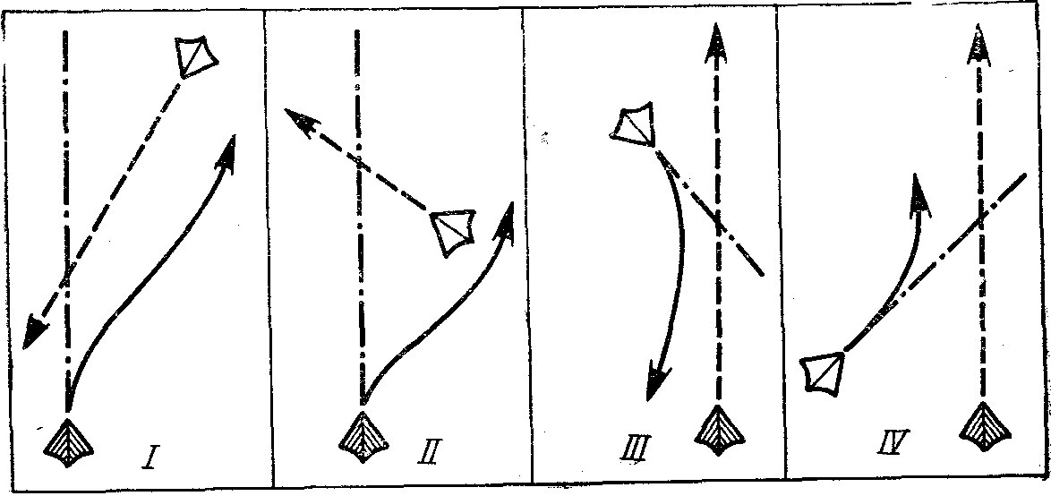
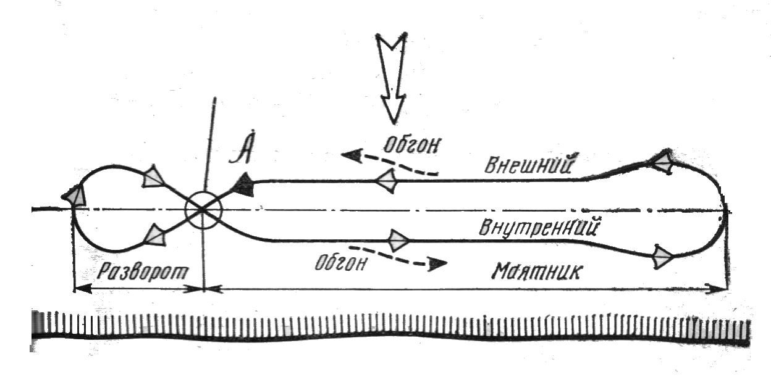
5. Обгоняющий спортсмен должен пролетать правее обгоняемого. Обгоняемый дельтаплан имеет право пути, однако он не должен пользоваться этим правом для пересечения курса обгоняющего дельтаплана. Обгон на развороте запрещен.
Рис. 199. Правила расхождения при пересекающихся курсах
Рис. 200. Движение дельтапланов при парящих полетах вдоль склона
6. Не допускается сближение дельтапланов в воздухе на расстояние менее 50 м.
7. Не допускается делать повороты на истинном или предполагаемом курсе другого дельтаплана. Перед поворотом убедитесь, что путь свободен.
8. Повороты должны совершаться только от склона, т. е. навстречу ветру.
9. Спортсмен, делающий заход на посадку или совершающий ее, имеет преимущество перед другими спортсменами, находящимися в воздухе.
10. Спортсмен, летящий или стартующий выше, сзади, уступает дорогу дельтапланам, летящим или стартующим ниже, впереди, и отвечает за безопасность полета.
11. Движение дельтапланов при парящих полетах вдоль склона должно быть организовано против хода часовой стрелки, т. е. при движении вправо держаться ближе, а при движении влево—дальше от склона (рис. 200).
12. Спортсмен, находящийся в воздухе, имеет преимущество перед стартующим.
13. На развороте (рис. 200) должен быть только один дельтаплан, поэтому не следует близко подходить к дельтаплану, начинающему заход на разворот. Если же это произошло, то дельтаплан, а должен отвернуть вправо и войти в разворот только после освобождения места для поворота. ДЕЙСТВИЯ СПОРТСМЕНА В ОСОБЫХ СЛУЧАЯХ ПОЛЕТА*
Каждый спортсмен обязан знать порядок своих действий в особых случаях полета, систематически тренировать на земле и в воздухе эти действия по управлению дельтапланом.
Действия спортсмена и РП зависят от характера особого случая и должны быть инициативными, уверенными и в первую очередь направленными на сохранение жизни спортсмена. К особым случаям полета относятся следующие:
попадание в опасные метеоусловия (сильная болтанка, ветер);
потеря пространственной ориентировки;
попадание в зону сильной турбулентности от впереди летящего дельтаплана;
ухудшение состояния здоровья;
попадание в режимы, при которых дельтаплан непреднамеренно теряет устойчивость и управляемость;
затягивание в облака;
вынужденная посадка вне посадочной площадки;
посадка на воду;
посадка на строения;
посадка на линию электропередач;
частичная поломка дельтаплана в воздухе.

Действия спортсмена при попадании в опасные метеоусловия
Определить причину возникновения турбулентности и ее зону;
Изменить курс полета в сторону наикратчайшего пути выхода из зоны болтанки:
Устранять крены. Действия спортсмена должны быть не резкими во избежание раскачки дельтаплана по крену и тангажу;
Скорость поддерживать наивыгоднейшей. Как правило, в такую ситуацию спортсмен может попасть при парении и при полете по маршруту.
Действия спортсмена при потере пространственной ориентировки
Зафиксировать свое тело относительно середины рулевой трапеции;
Скорость держать наивыгоднейшей и ждать момента выхода из облаков или появления линии естественного горизонта, наземных ориентиров;
При появлении ориентиров спортсмен производит ориентировку и заходит на посадку. Потеря пространственной ориентировки происходит при попадании в облака, ливневый дождь, сильную дымку, туман и другие условия, при которых не просматривается линия естественного горизонта.
Действия спортсмена
при попадании в зону сильной турбулентности от впереди летящего дельтаплана
Создать крен и уйти в сторону. Спортсмен должен знать физическую сущность сильной турбулентности от впереди летящего или стартующего дельтаплана и стремиться пересекать ее перпендикулярно.
Действия спортсмена при ухудшении состояния здоровья
Немедленно прекратить полет и произвести заход на посадку. Ухудшение состояния здоровья может произойти при продолжительном полете.
Действия спортсмена при попадании в режимы, при которых дельтаплан непреднамеренно теряет устойчивость и управляемость
а) при попадании в штопор: плавно притянуть ручку управления к себе, а затем выровнять дельтаплан (обычно это достигается перемещением спортсмена в сторону, противоположную возникшему крену);
б) при попадании во флаттерное пикирование, вывести из которого дельтаплан спортсмену не удается: воспользоваться средствами спасения, если таковые имеются.
В случае неизбежного падения необходимо:
встать ногами на ручку трапеции и откинуться назад;
перед встречей с землей немного согнуть ноги в коленях и напрячь их.
Действия спортсмена при затягивании в облака
Установить скорость немного больше наивыгоднейшей; лететь к ближайшему краю облака для вывода дельтаплана из потока. Данная ситуация может возникнуть при полете под нижней кромкой облаков в условиях сильных восходящих потоков и развивающейся кучево-дождевой облачности.
Действия спортсмена при вынужденной посадке вне посадочной площадки
Выбрать площадку с наименьшим количеством искусственных и естественных препятствий; определить направление ветра у земли (по дыму, пыли, деревьям, волнам и т. д.); при посадке на посевы и кустарник верхушки растительности принимать за поверхность земли; при посадке на болото или кустарник выбирать участок с наиболее густой растительностью.

Действия спортсмена при посадке на воду
Рассчитать свой курс так, чтобы приводниться по возможности ближе к берегу; перед посадкой сделать глубокий вход и задержать дыхание; после приводнения отсоединить подвесную систему и вынырнуть из-под дельтаплана. В случае зацепления за конструкцию дельтаплана не суетиться, а спокойно произвести отцепление и вынырнуть на поверхность.
Действия спортсмена при посадке на лес
Выбрать для посадки наиболее густую крону лиственного дерева или плотную группу деревьев одинаковой высоты; посадку производить на режиме парашютирования, принимая вершины крон за поверхность земли;
после посадки взяться за ближайшую толстую ветвь и осмотреться; если дельтаплан висит 'непрочно и до ствола далеко, ожидайте помощи группы спасения.
Действия спортсмена при посадке на строения
Выбрать широкую и плоскую крышу без проводов и антенн; посадку совершать на ближнюю часть крыши, если посадка произошла на дальнем крае крыши, то после посадки оттолкнуться от него и совершить старт для продолжения полета.
Действия спортсмена при посадке на линию электропередач
Сделать маневр и попытаться «поднырнуть» под провода; если это не удалось, то приземляйтесь на один из крайних проводов и ни в коем случае не допускайте касания хотя бы еще одного провода.
Действия спортсмена при частичной поломке дельтаплана в воздухе
Немедленно осмотреть дельтаплан и определить повреждение; встать ногами на ручку трапеции или растяжки под сохранившуюся часть купола и все усилия прилагать для поддержания горизонтального полета;
перед ударом о землю напрячь все мышцы и немного согнуть ноги в коленях и тазобедренных суставах.
Действия спортсмена по предотвращению столкновения с прочими препятствиями
Систематически производить осмотр воздушного пространства; при обнаружении препятствий определить их положение и принять решение на маневр для предупреждения столкновения (отвернуть вправо или влево, уйти вверх или вниз).
ОСНОВНЫЕ НАПРАВЛЕНИЯ ПОВЫШЕНИЯ БЕЗОПАСНОСТИ ПОЛЕТОВ НА ДЕЛЬТАПЛАНАХ
Главной задачей клубов дельтапланеризма ДОСААФ является высококачественное выполнение планов летной и теоретической подготовки в установленные сроки, безусловное обеспечение безопасности полетов и исключение летных и чрезвычайных происшествий.
Безопасность полетов обеспечивается в первую очередь четкой их организацией и высококачественной подготовкой к ним пилотов-дельтапланеристов. Среди мероприятий по подготовке к полетам одно из важных мест занимает составление плановой таблицы. Правильно составленная таблица значительно облегчает руководство и создает благоприятные условия для обеспечения безопасности полетов.
Соблюдение методической последовательности в отработке задач и упражнений (от простого к сложному), совмещение теории с практикой, соответствие поставленных задач уровню подготовки достигнутому каждым пилотом (спортсменом) также играют большую роль в обеспечении безопасности полетов.
Знание конструкции и правильная эксплуатация дельтаплана, обязательный предполетный осмотр аппарата и подвесной системы (в полетном положении), использование класса (типа) дельтаплана, соответствующего уровню подготовки пилота, во многом определяют безопасность полетов.
В успешном решении задачи обеспечения безопасности полетов важная роль принадлежит пилоту дельтапланеристу, непосредственно выполняющему задание в воздухе. От того, как он будет подготовлен, как будет действовать в воздухе, от его моральных и волевых качеств, дисциплины и глубокого понимания своего долга и высокого чувства ответственности за точное выполнение полетного задания во многом будет зависеть безопасность, а отсюда и благополучный исход каждого полета.
Значительное влияние на безопасность выполнения конкретного полетного задания оказывает физиологическое, психологическое и эмоциональное состояние пилота перед данным вылетом. Одна из первостепенных задач медицинского обеспечения полетов—тщательный медицинский контроль за пилотами и оказание первой медицинской помощи в случае необходимости.
Метеорологические условия оказывают существенное влияние на выполнение всех видов полетов и их безопасность. Каждый пилот обязан уметь своевременно и грамотно оценивать метеорологическую обстановку и принимать правильное решение в случае ее изменения. Фактические и ожидаемые метеоусловия должны соответствовать уровню подготовки пилота дельтапланериста.
Большая роль в обеспечении безопасности полетов принадлежит руководству полетами. Руководство полетами — это комплекс действий руководителя полетов. (РП) и подчиненных ему лиц групп руководства и обеспечения, направленных на четкое и непрерывное регулирование движением дельтапланов на земле и в воздухе с целью обеспечения своевременного и высококачественного выполнения полетных заданий каждым пилотом дельтапланеристом с соблюдением безопасности полетов, проведение предварительной и предполетной подготовок.
Важное значение для безопасности полетов имеет умение пилота вести себя осмотрительно и умело действовать в особых случаях полета.
Строгий контроль за состоянием дельтадрома также способствует повышению безопасности полетов на дельтапланах.
ВОПРОСЫ ПСИХОЛОГИЧЕСКОЙ ПОДГОТОВКИ ДЕЛЬТАПЛАНЕРИСТОВ
Дельтапланеризм—красивый и эмоциональный вид спорта. Человек, распластав крылья, подобно птице парит в воздухе — один на один со стихией, ощущая всем существом своим прелесть высоты, ветра в лицо и послушного его воле дельтаплана.
Но все это только первые впечатления. За кажущейся простотой скрывается огромный труд над собой и аппаратом, большое нервно-психическое напряжение, обусловленное управлением дельтапланом и выбором правильного решения в сложной ситуации. Рассчитывать можно только на свои силы, знания, умение и волю.
Для того чтобы пилот не растерялся в сложной ситуации и умел владеть собой, необходимо заранее подготовить его к возможным неожиданностям. В этом и заключается весь смысл программы как ленто методической подготовки дельтапланериста, так и психологической подготовки в частности.
Под психологической (или морально-психологической) подготовкой в широком смысле понимается формирование и активизация психики, обусловливающие успешное выполнение определенного вида труда, формирование умения использовать свои способности именно в данной деятельности.
Большое значение для уменьшения нервного напряжения имеет психическое состояние пилота перед полетом, его внутренняя готовность, настроенность на полет, уверенность в своих силах, т. е. его психофизиологическая подготовленность, от которой зависит успех выполнения полетного задания и безопасность полетов. Нервно-психическое напряжение в полете находится в прямой зависимости от характера полетного задания, условий полета, опыта пилота, его психического состояния и индивидуально-психологических особенностей.
Важнейшим средством снижения нервно-психического напряжения является совершенствование летного мастерства. Как известно, напряженность возникает в начале обучения любому труду и уменьшается по мере выработки навыков. Вынужденно высокий темп деятельности вызывает и высокую напряженность, снизить которую можно лишь путем упрочения навыков.
Отрицательно сказывается на психическом состояний спортсмена излишняя спешка и суетливость. Перед каждым полетом пилот должен иметь время на своеобразную психологическую подготовку именно к данному полету—внутренне собраться, сосредоточиться, продумать план полета и последовательность действий—как бы включить стереотип навыков и умений, который выработался за время работы и обеспечивает безошибочное выполнение всех необходимых операций в определенной последовательности и в привычном темпе. Отсутствие времени на такую подготовку, вынужденное ускорение привычного темпа может привести к невыполнению некоторых операций, ошибкам, вызвать излишнюю эмоциональную напряженность. Известны, например, случаи взлета с не пристегнутой подвесной системой или даже вообще без нее (на них приходится до 20% летных происшествий).
Задача инструкторов и руководителей дельта клубов—систематически разъяснять пилотам воздействие психического состояния на работоспособность организма, закономерности высшей нервной деятельности при формировании летных навыков.
Естественно, что на настроение пилота сказываются и его семейные отношения. Отрицательные эмоции, вызванные различными ситуациями в семье, на работе, могут наложиться, суммироваться с нервно-психическим напряжением полета и привести к перенапряжению, «срыву» нервной системы. Поэтому важно правильно понимать и оценивать психическое состояние пилота, его возможное влияние на выполнение и безопасность полета.
Важнейшим условием обеспечения безопасности полетов является готовность пилота к действиям в особых случаях полета. Наиболее доступным методом формирования такой готовности, методом развития и тренировки необходимых качеств является моделирование аварийных ситуаций на тренажерах и их теоретический разбор. Наряду с этим большое значение имеет психологическая настроенность, внутренняя подготовленность, к возможности аварийной ситуации, т. е. такое психическое состояние, при котором любая случайность не является совершенно неожиданной. Бывают случаи, когда высокие летные способности
У человека сочетаются с недостаточной самооценкой, некоторой легкомысленностью. Это может привести к тому, что после первых относительно легких успехов у таких людей снижается качество техники пилотирования, появляются неудачи. Однако возросшее самомнение не позволяет им правильно оценивать допущенные ошибки. Они обвиняют в них инструктора, подозревают товарищей в зависти, предвзятости. Возникает внутренний конфликт, в разрешении которого имеет важное значение учет особенностей личности.
Естественно, что каких-то готовых рецептов на все случаи дать нельзя — индивидуальные особенности потому, и называются индивидуальными, что они у всех людей различны.
Дельтапланеристам свойственны как общие для всех советских людей чувства (чувство советского патриотизма, дружба, товарищество и т. п.), так и специфические, связанные с выполнением полетов. К условиям, которые могут вызвать наиболее ярко выраженные эмоциональные переживания пилотов в полете, в основном относятся следующие:
полеты в новых (незнакомых) условиях, например, первые старты с большой высоты;
изменение положения дельтаплана при выполнении фигур пилотажа;
вынужденно высокий темп работы при недостатке времени;
полет и посадка в сложных условиях;
попадание в аварийную ситуацию и т. д.
Указанные ситуации могут вызвать у различных пилотов неодинаковые, иногда противоположные по характеру эмоции—у одних неуверенность в себе и в благополучном исходе полета, у других—волевую активность и повышенную энергию. Опасность может вызвать у отдельных пилотов чувство страха, которое подавляет психическую деятельность человека, ослабляет его умственные и физические силы. Однако, как правило, опасность в полете у пилотов вызывает чувство возбуждения. Это чувство повышает его жизненную энергию, обостряет сообразительность и находчивость. Чем активнее пилот в 'опасной ситуации, тем слабее его переживания и тем чаще он испытывает возбуждение.
Одним из важнейших путей преодоления страха является активная и сознательная деятельность, направленная на выполнение задания. Полет на дельтаплане требует большого напряжения моральных и физических сил, предельной концентрации воли.
Каждый пилот должен сознательно работать над воспитанием своей воли. Нельзя пренебрегать повседневной «черновой» работой, кажущейся на первый взгляд маленькой и незаметной. Воля воспитывается не только в больших, но и, в первую очередь, в повседневных, будничных делах.
Деятельность пилота дельтаплана в полете находится в прямой зависимости от обстановки и происходящих в ней изменений. Например, скоротечность изменения обстановки приводит к тому, что пилот для наблюдения за ней располагает иногда чрезвычайно малым временем. Чтобы своевременно все видеть, слышать и грамотно в зависимости от обстановки на все реагировать (действовать), пилот должен уметь быстро и правильно переключать и распределять свое внимание, т. е. вести осмотрительность. Для этого внимание пилотам необходимо развивать.
Знание наземной, воздушной обстановки и метеорологических условий, постоянная готовность к неожиданностям, до автоматизма отработанный порядок распределения и переключения внимания, умение по вспомогательным признакам определить место появления препятствий, опасного явления погоды—вот качества, которые должны прививаться пилотам в процессе обучения полетам на дельтаплане.

ПАМЯТКА НАЧИНАЮЩЕМУ ДЕЛЬТАПЛАНЕРИСТУ
1. Летать на дельтапланах могут лица не моложе 16 лет, прошедшие курс теоретической подготовки при клубах дельтапланеризма ДОСААФ, сдавшие успешно зачеты, не имеющие противопоказаний по состоянию здоровья. Спортсмены, имеющие слабое зрение, могут летать в хорошо закрепленных очках.
2. Летать можно только при наличии аптечки со средствами первой медицинской помощи и при знании способов оказания доврачебной помощи.
3. Не летайте в одиночку. Минимальная группа должна быть не менее трех человек.
4. Полеты, хотя бы частично проходящие над водоемами, следует проводить только спортсменам, умеющим плавать и нырять. Желательно иметь на рулевой трапеции поплавки.
5. Не летайте: в плохую погоду; при встречном ветре силой более той, которая соответствует вашей степени подготовки и классу дельтаплана; при боковой составляющей ветра более 2 м/с; при порывистом ветре более 6 м/с; при попутном ветре, турбулентности и пониженной, менее 500 м, видимости, в сумерках.
6. Непосредственно перед стартом следует оценить состояние воздушного потока в направлении взлета, возможность появления порывов, вихрей или изменения направления ветра. Оцените свою готовность к выполнению данного полета, если у вас есть сомнения, лучше отложите его.
7. Зона старта должна быть свободной от препятствий и зрителей. Не бравируйте и не выполняйте полетов «на зрителя».
8. В полете постоянно контролируйте скорость и направление ветра, свое положение относительно площадки приземления, препятствия. Не следует летать над препятствиями на малой высоте (особенно при ветре более 4 м/с).
9. Выбор площадки приземления производите заранее, на старте: определите наиболее безопасный маршрут полета и придерживайтесь его. Посадку выполняйте против ветра. При ветре более 4 м/с не заходите на посадку на площадки, ограниченные препятствиями, которые могут вызвать завихрения воздуха.
10. При полете по ветру на малой высоте будьте особенно внимательны и контролируйте свою воздушную скорость, а не скорость относительно земли.
11. Не заходите на посадку в направлении стоящих на площадке людей.
12. Никогда не летайте при плохом самочувствии, моральных и физических травмах.
13. Никогда не летайте наперекор погоде и прочим, объективным и субъективным факторам в угоду собственному нетерпению или на потеху зрителям.
14. Стартуйте против ветра.
15. Поворачивайте против ветра.
16. Приземляйтесь против ветра.
СЧАСТЛИВЫХ ВАМ ПОЛЕТОВ!

